Mór Városi Önkormányzat

95/2013. (IV.24.) Kt.
határozata

Mór, út- és járdafelújítás, csapadékvíz-elvezetés 2012. év II. ütem és 2013. évi I. ütem közbeszerzési eljárás megindításáról

Mór Városi Önkormányzat Képviselő-testülete – az ajánlatkérő önkormányzat részéről – a Közbeszerzésekről szóló 2011. évi CVIII. törvény (Kbt.) 122. § (7) bekezdésének a) pontjában rögzített feltétel fennállása alapján a Kbt. harmadik része szerinti hirdetmény közzététele nélküli tárgyalásos közbeszerzési eljárást indít „Mór, út- és járdafelújítás, csapadékvíz-elvezetés 2012. év II. ütem és 2013. évi I. ütem” tárgyban, amelyhez a határozat mellékletét képező ajánlattételi felhívást és a dokumentáció részét képező szerződés-tervezetet jóváhagyja.

Felhatalmazza a polgármestert, hogy az ajánlattételi felhívást és a hozzátartozó ajánlati dokumentációt a közbeszerzés becsült értékére tekintettel a következő ajánlattevők részére megküldje:

- ÚTÉPPARK Útépítő és Mélyépítő Bt.
8000 Székesfehérvár, Sóstói u. 7.
Tel: 22/505-616
Fax: 22/505-617
email: info@uteppark.hu
Képviseli: Skobrák László cégvezető

- 1.sz. Mélyépítő Kft.
8600 Siófok, Kele utca 116.
Tel/fax: 84/310-557
email: melyep.kft@t-online.hu
képviseli: Gál Ferenc ügyvezető

- Vértes-Út Építő és Szolgáltató Kft.
2890 Tata, Agostyáni út 78.
Tel: 34/587-356
Fax: 34/587-358
email: vertes-ut@vertes-ut.hu
képviseli: Patányi Gergely

Képviselő-testület felhatalmazza a Településfejlesztési Bizottságot a Kbt. által előírt eljárási cselekmények lebonyolítására és az eljárást lezáró döntés meghozatalának kivételével a szükséges döntések meghozatalára, továbbá felhatalmazza a polgármestert a közbeszerzési szervek által szükségesnek tartott szövegmódosítások elvégzésére.

Határidő: 2013.05.01.
Felelős: polgármester (városfejlesztési- és üzemeltetési iroda)

Fenyves Péter Dr. Pálla József
polgármester jegyző
1. számú melléklet a 95/2013. (IV.24.) Kt. határozathoz
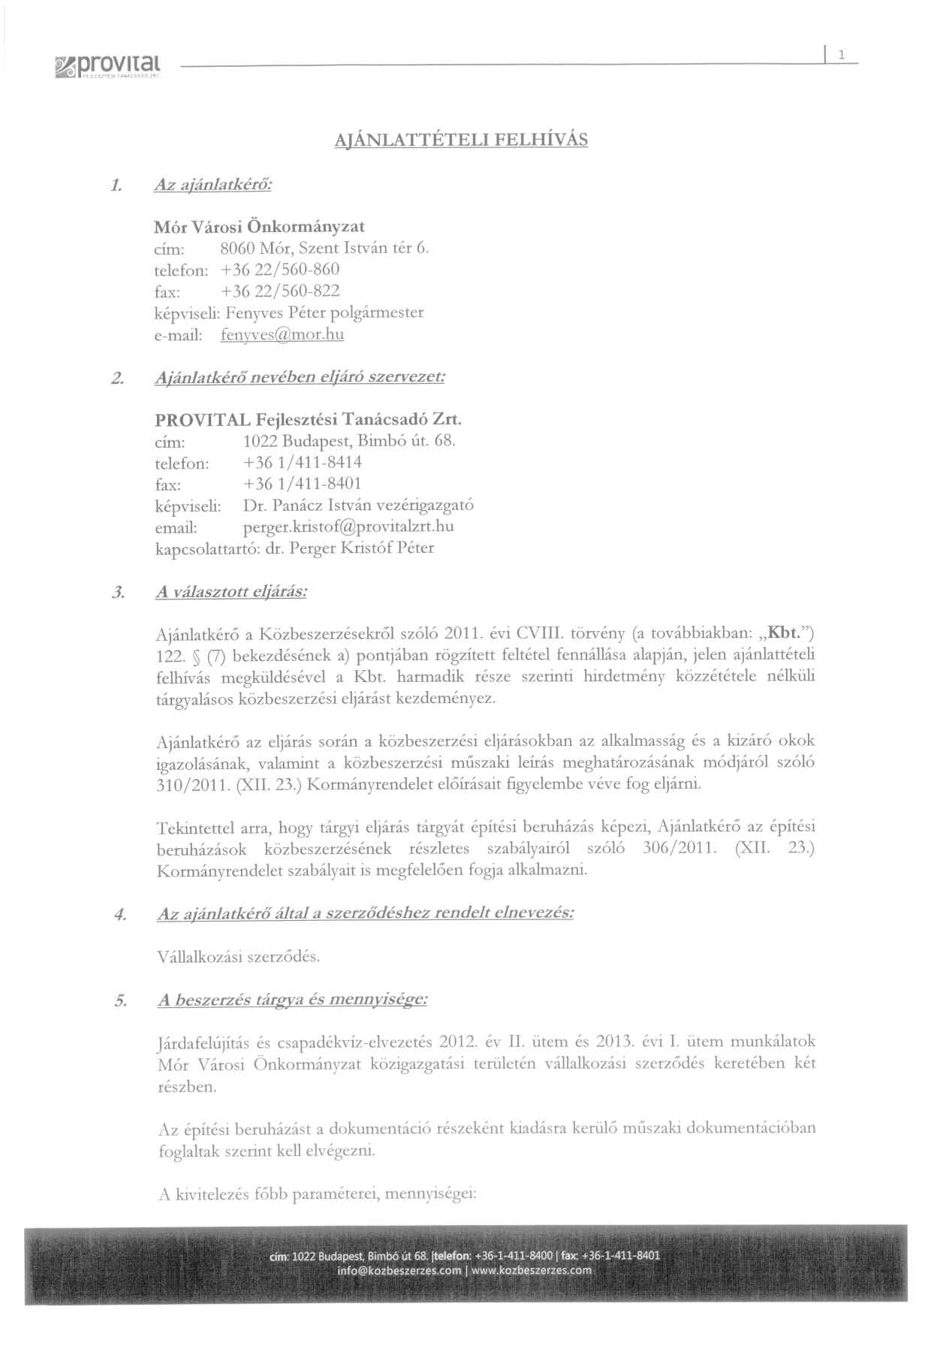

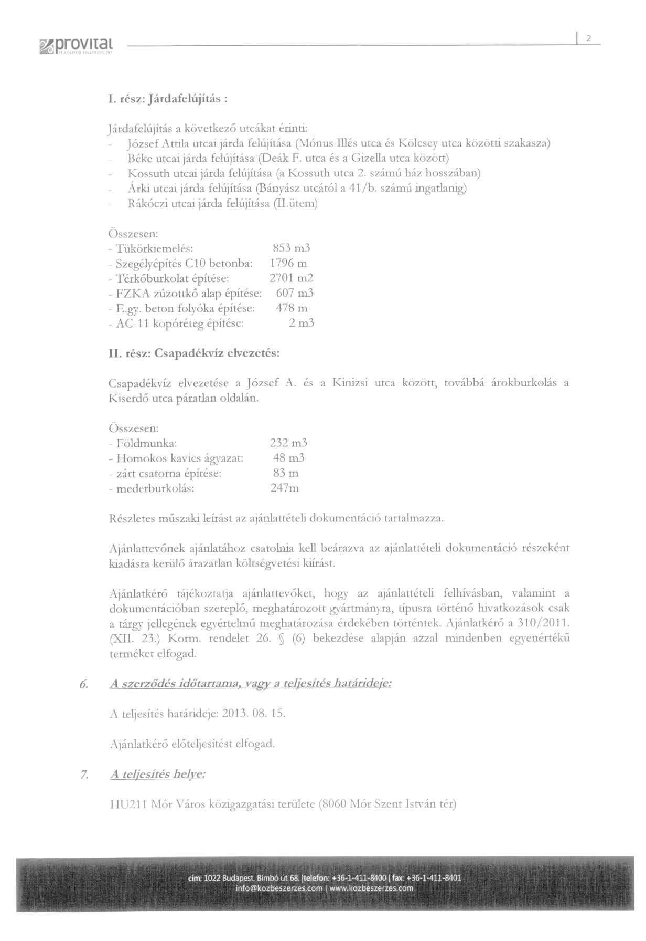
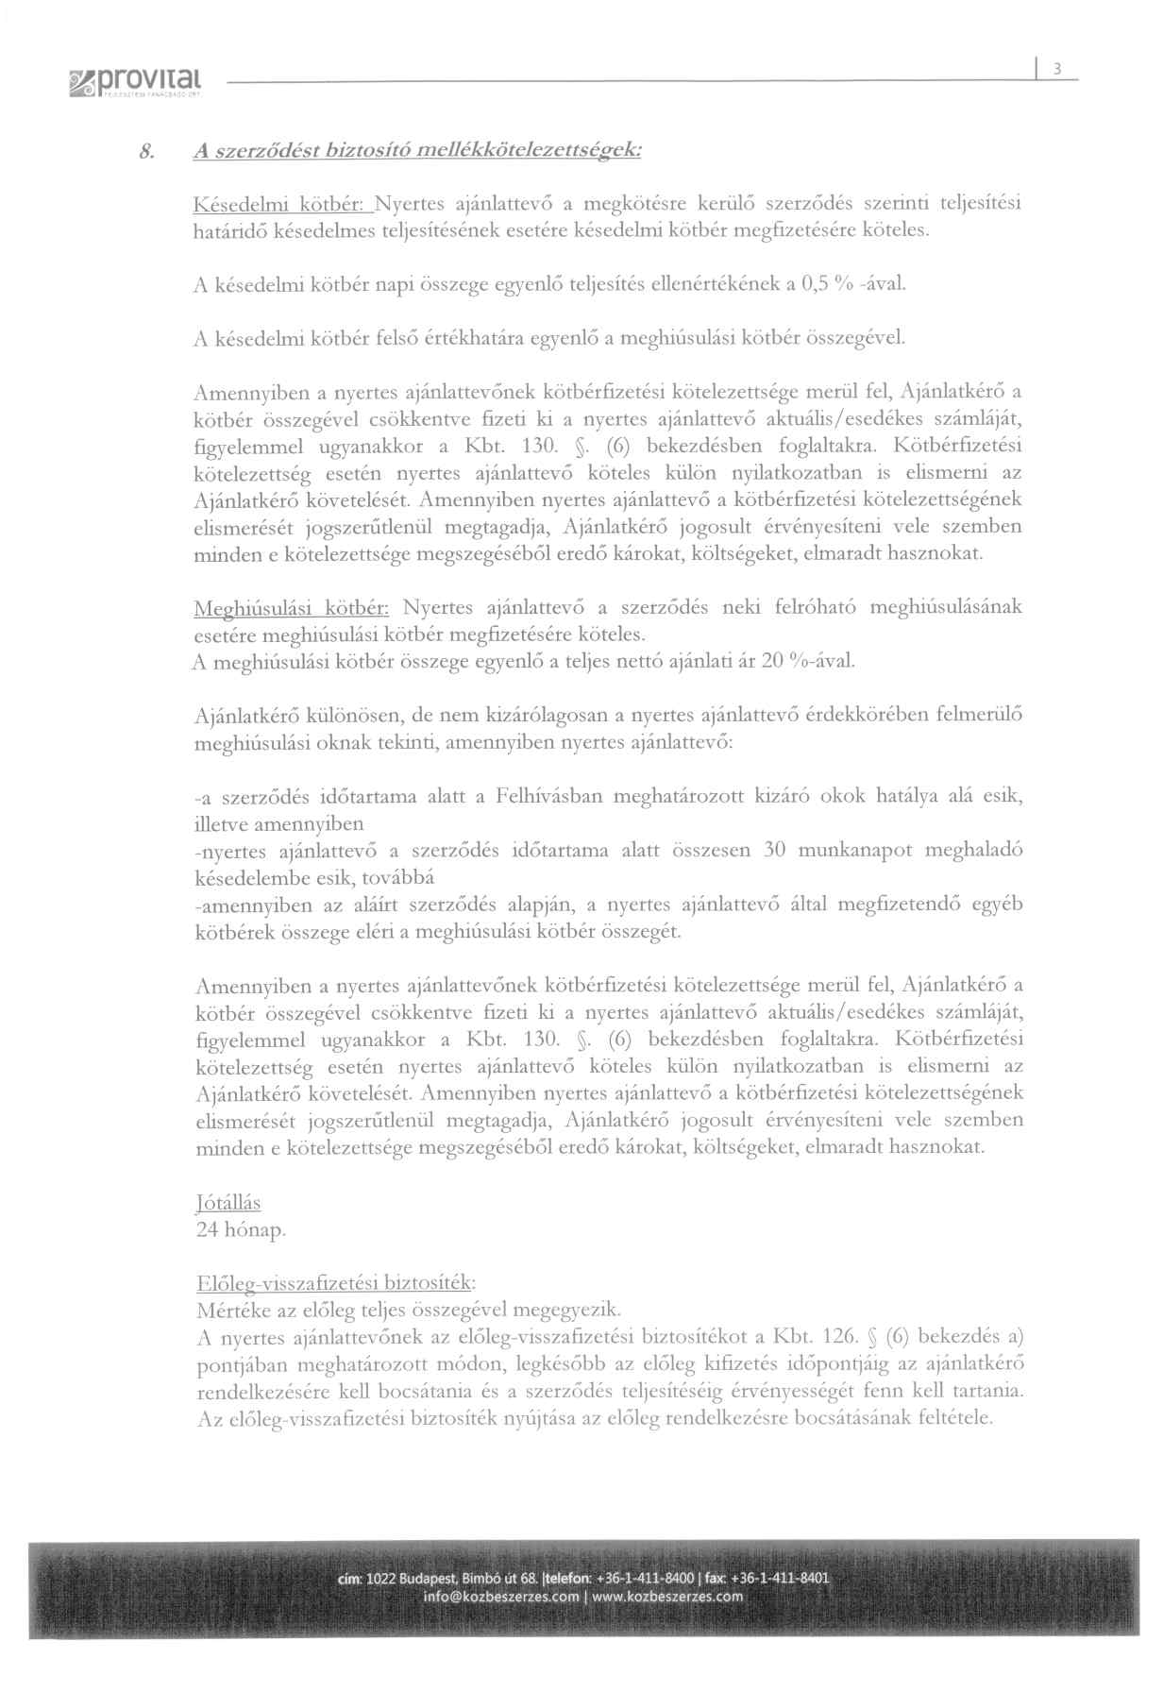

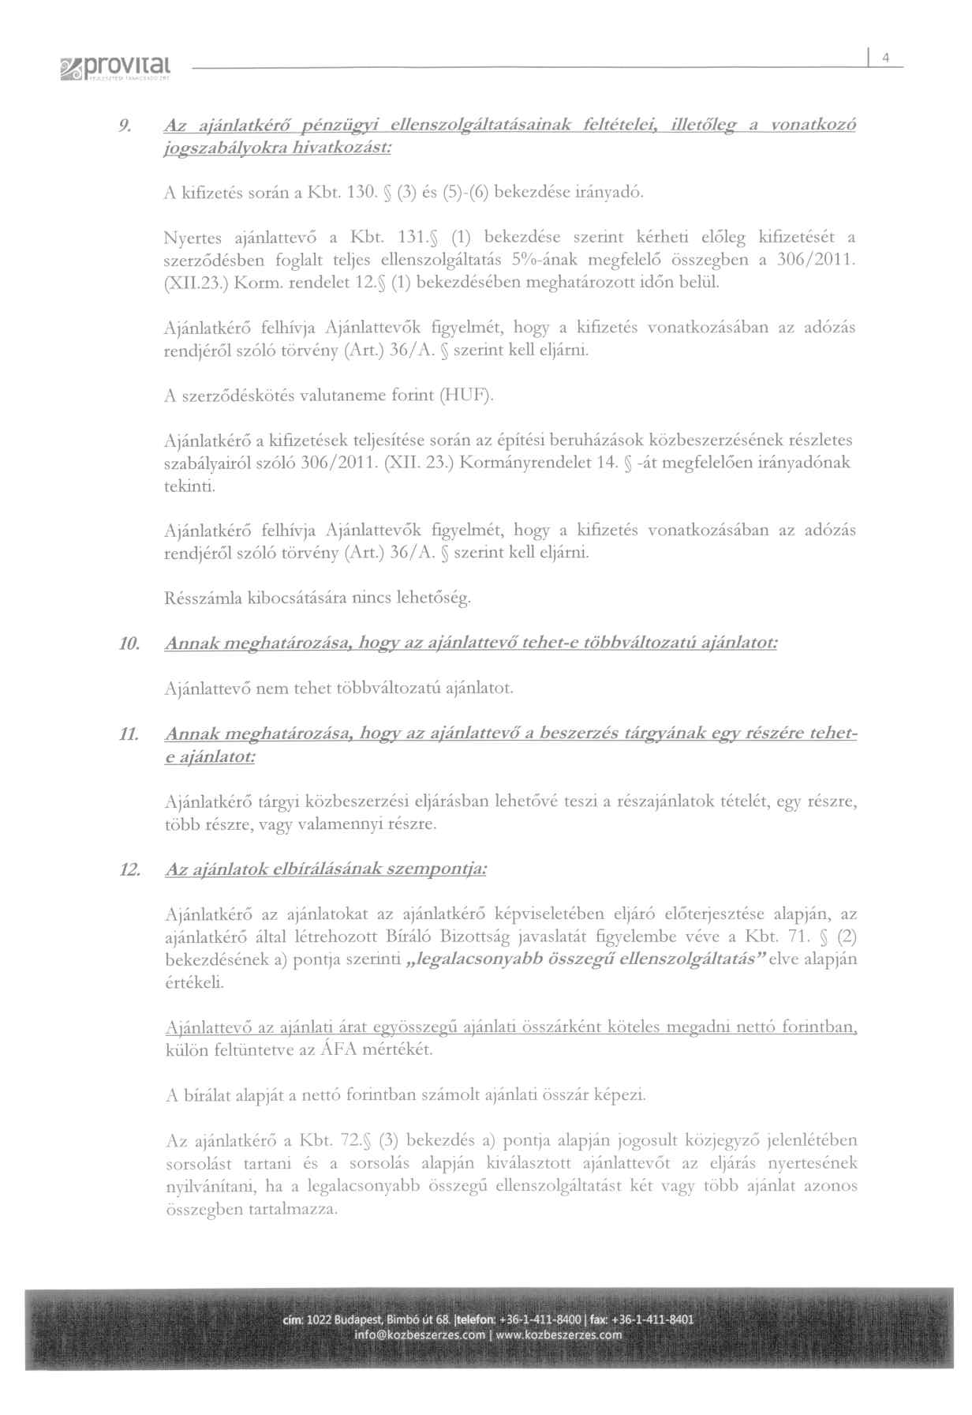

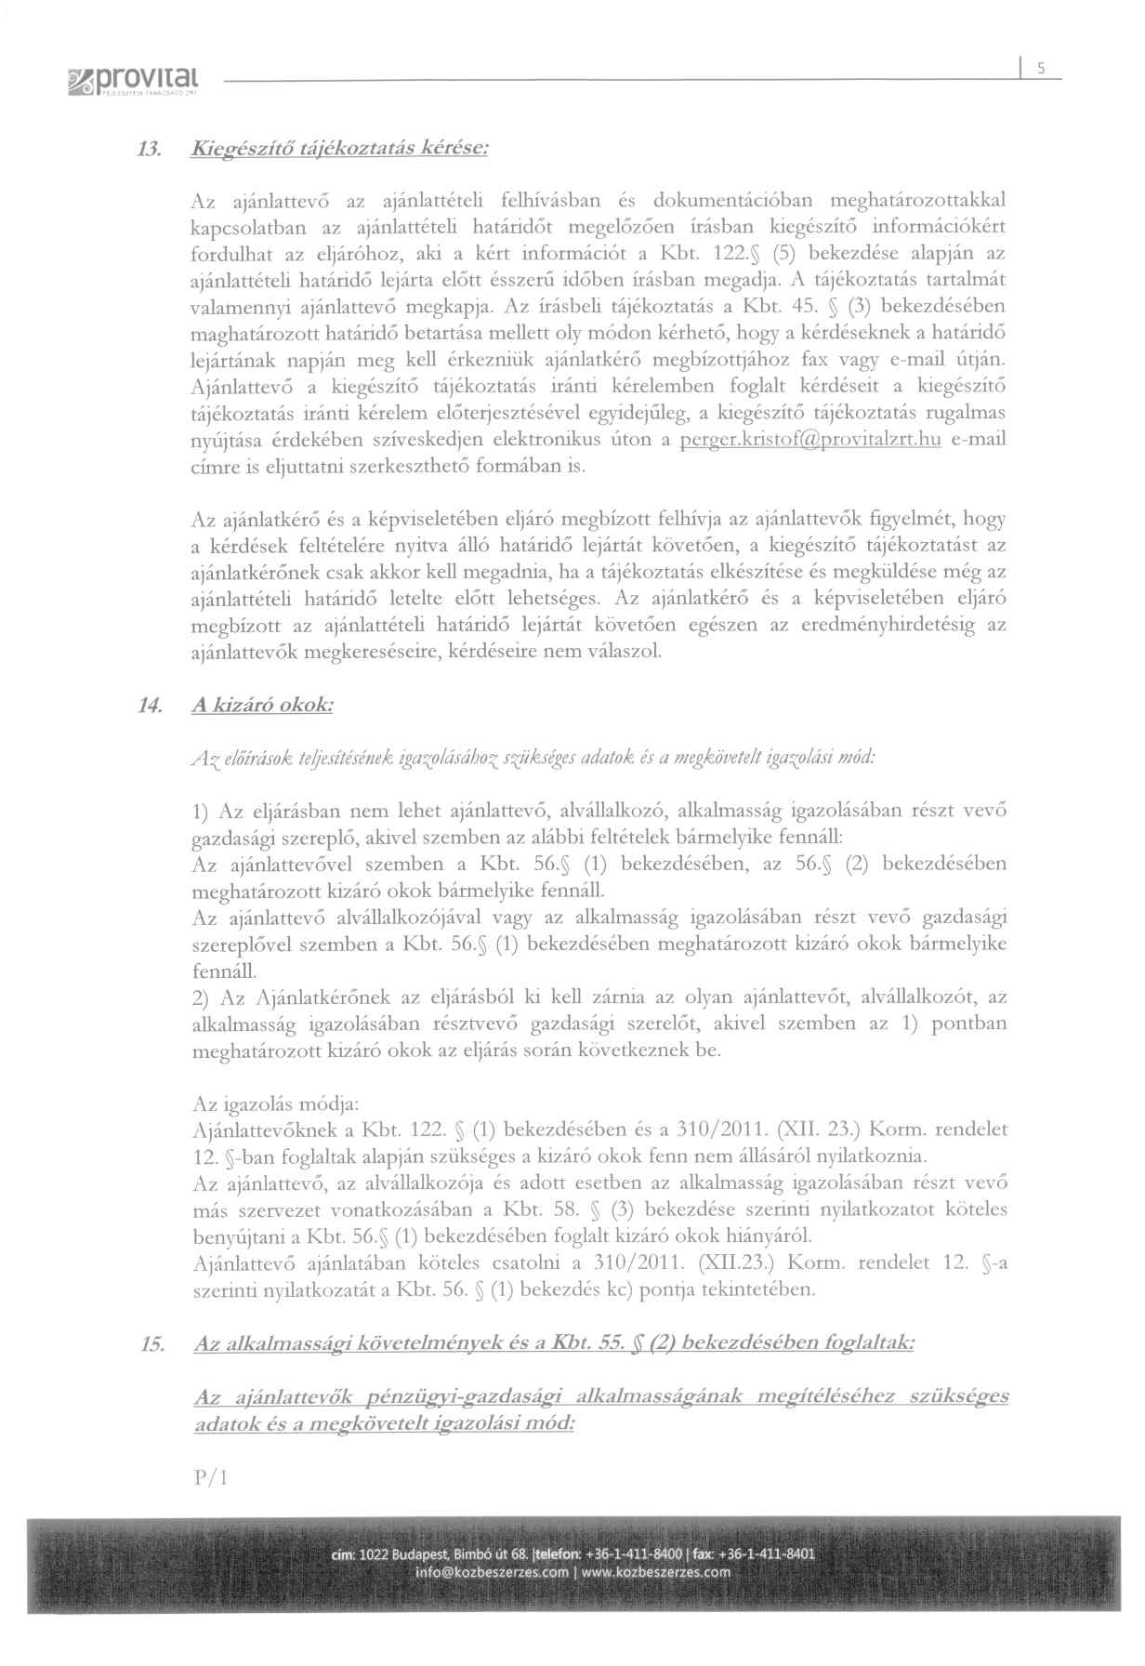

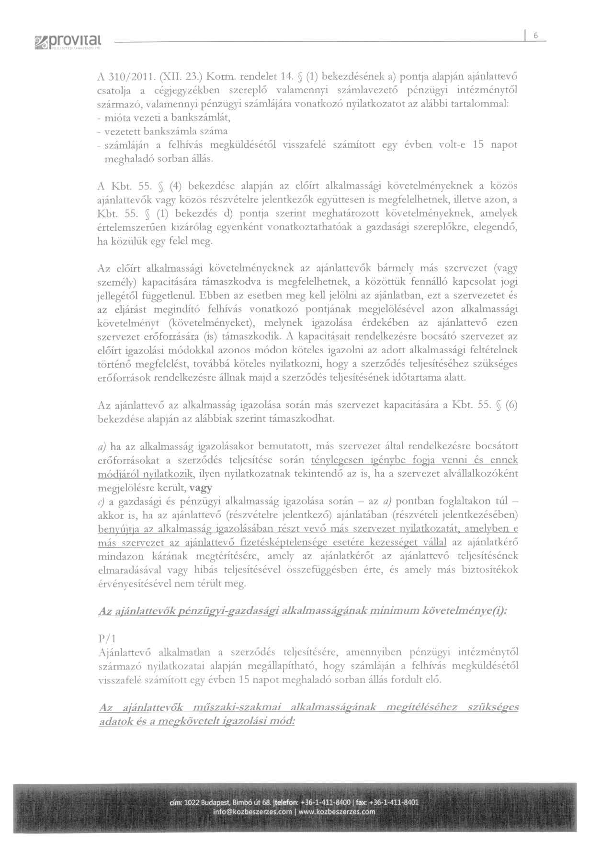

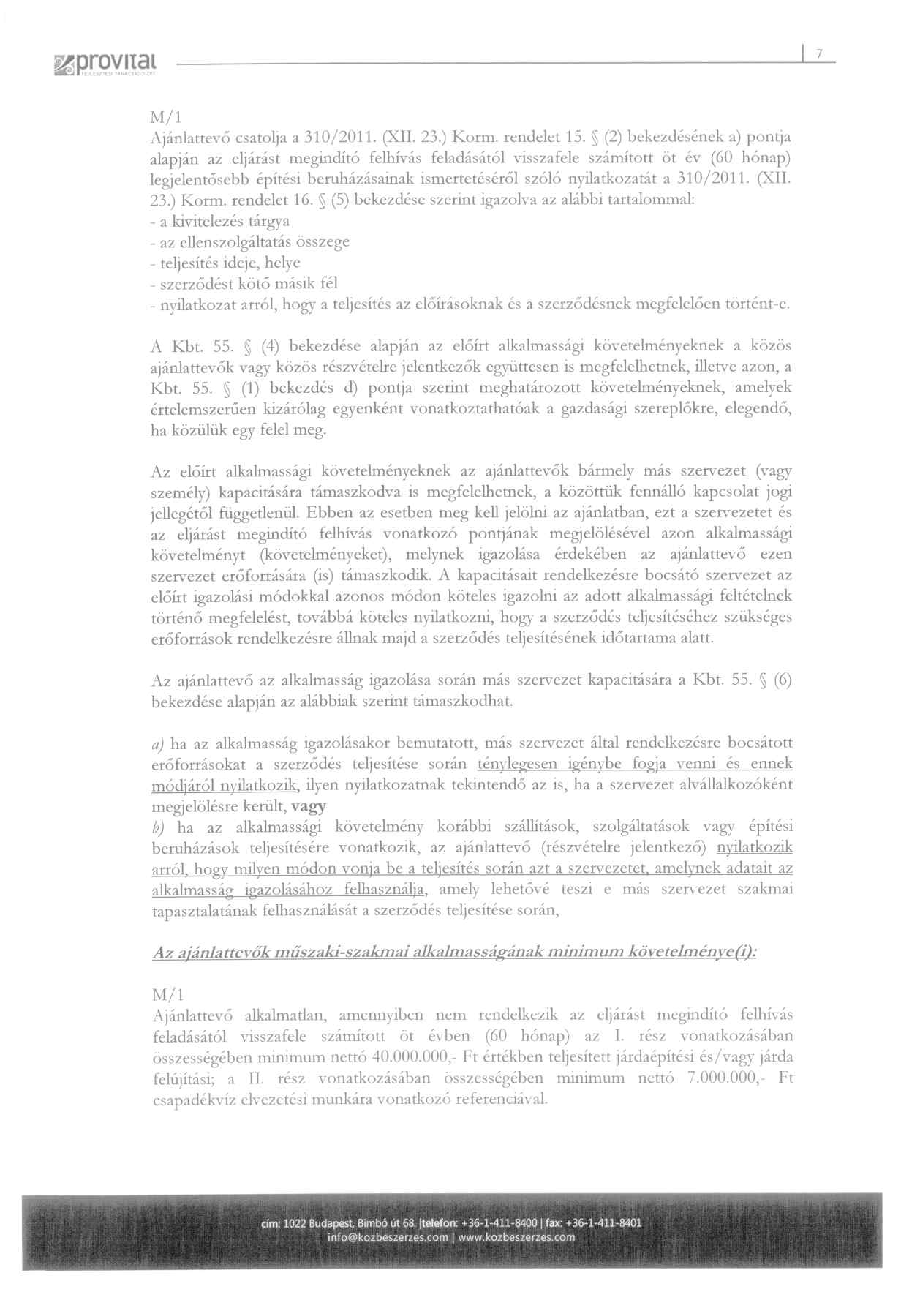

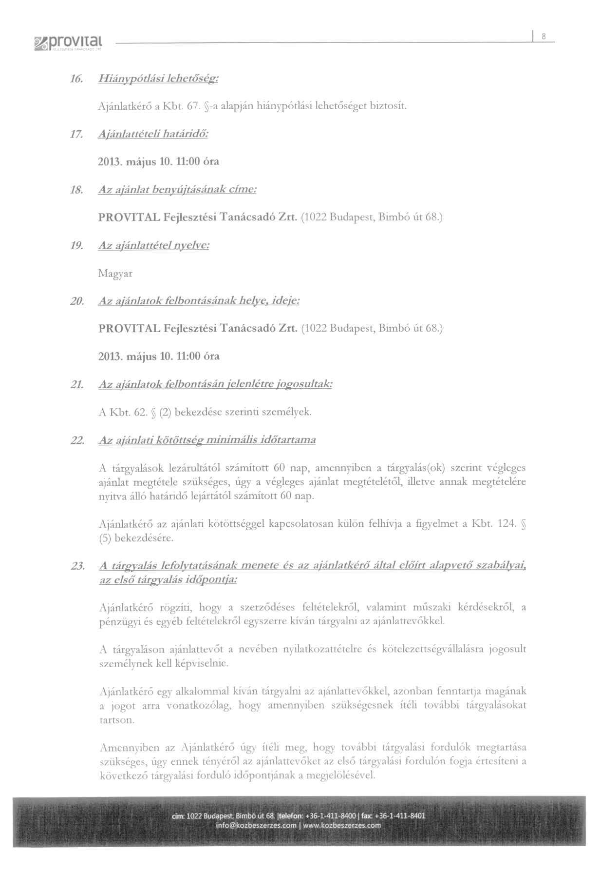

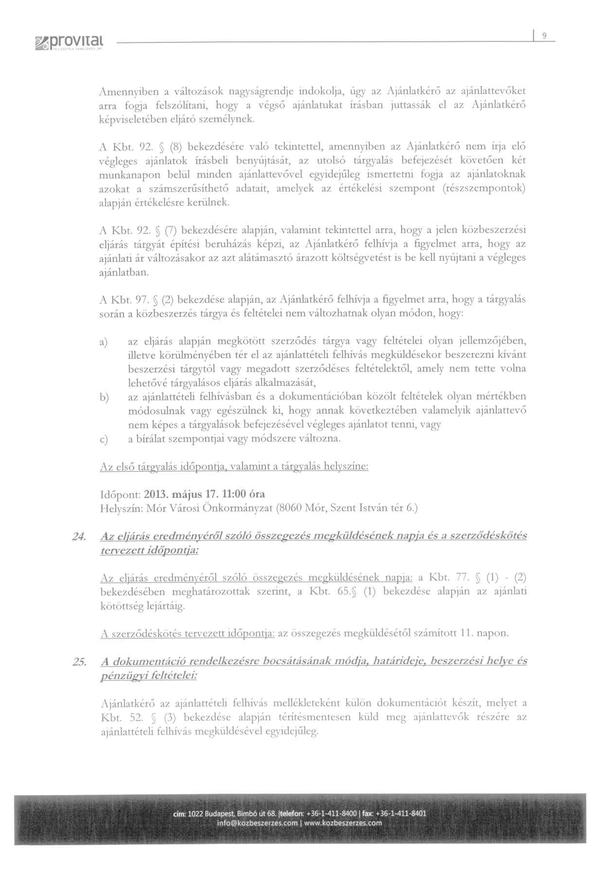

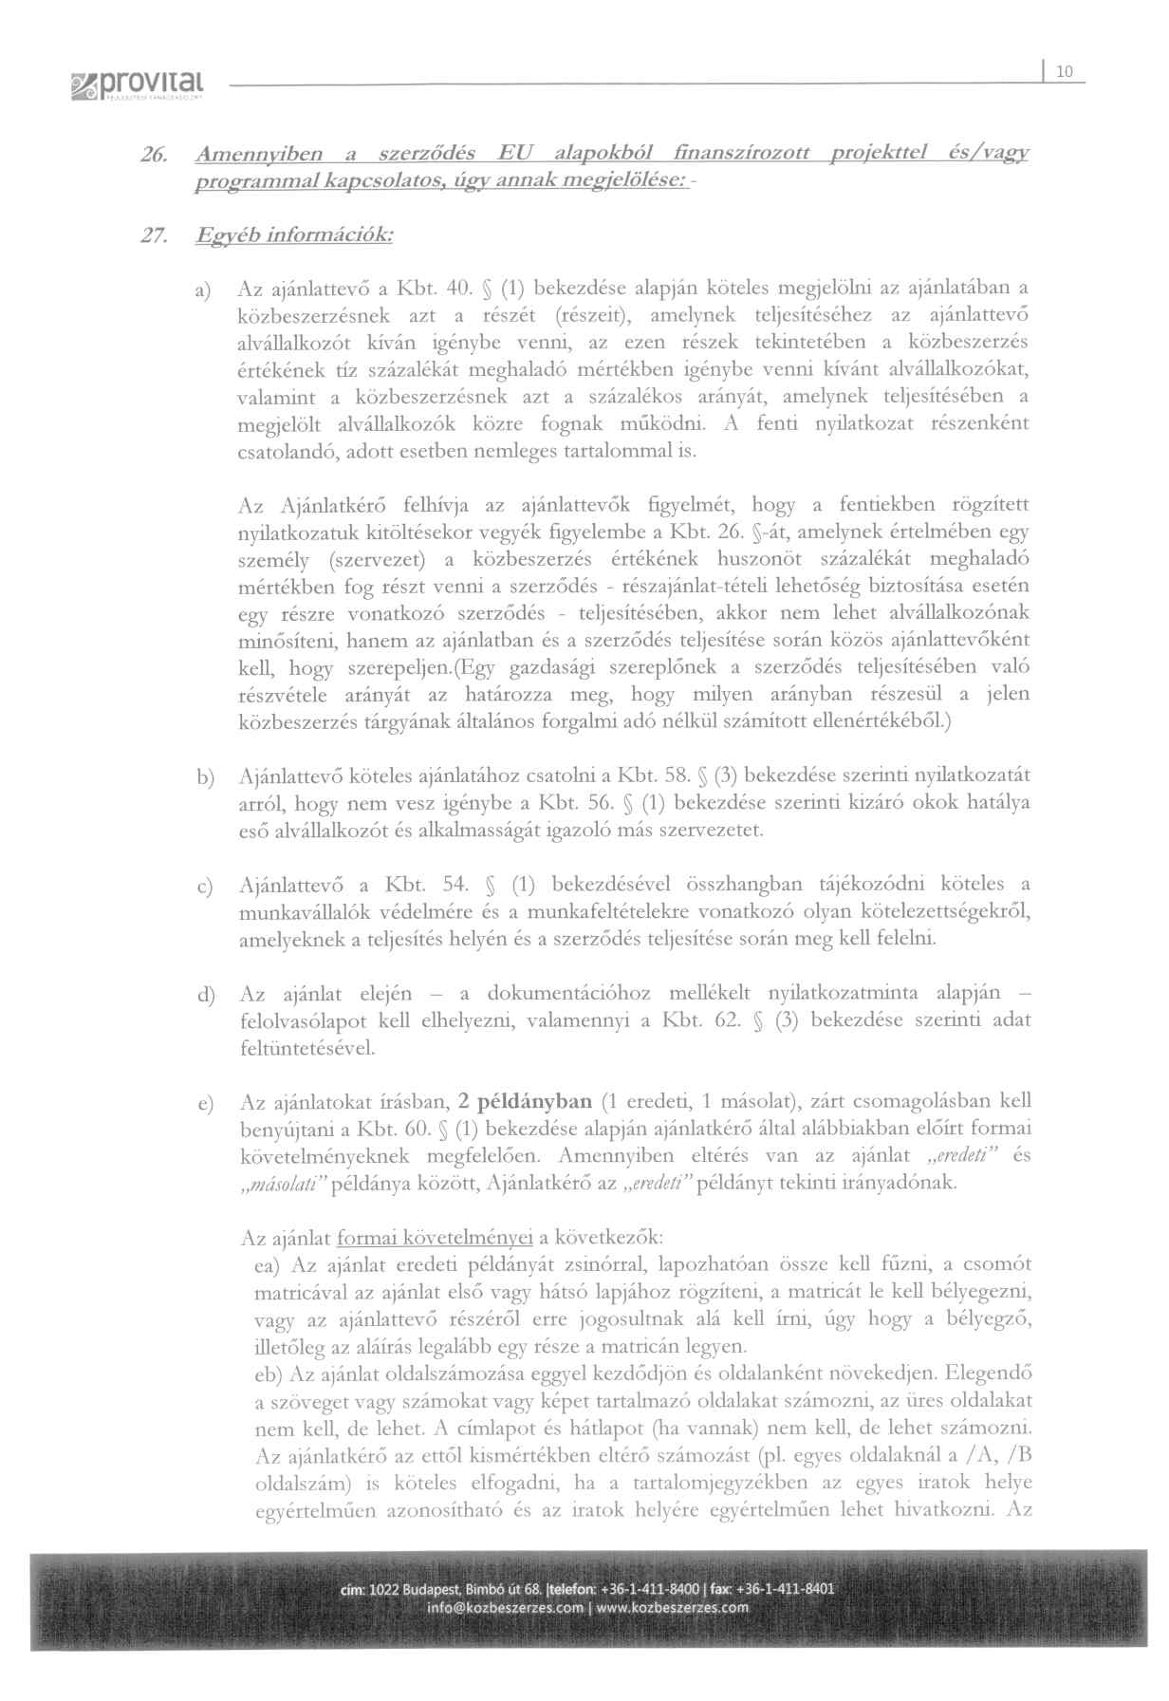

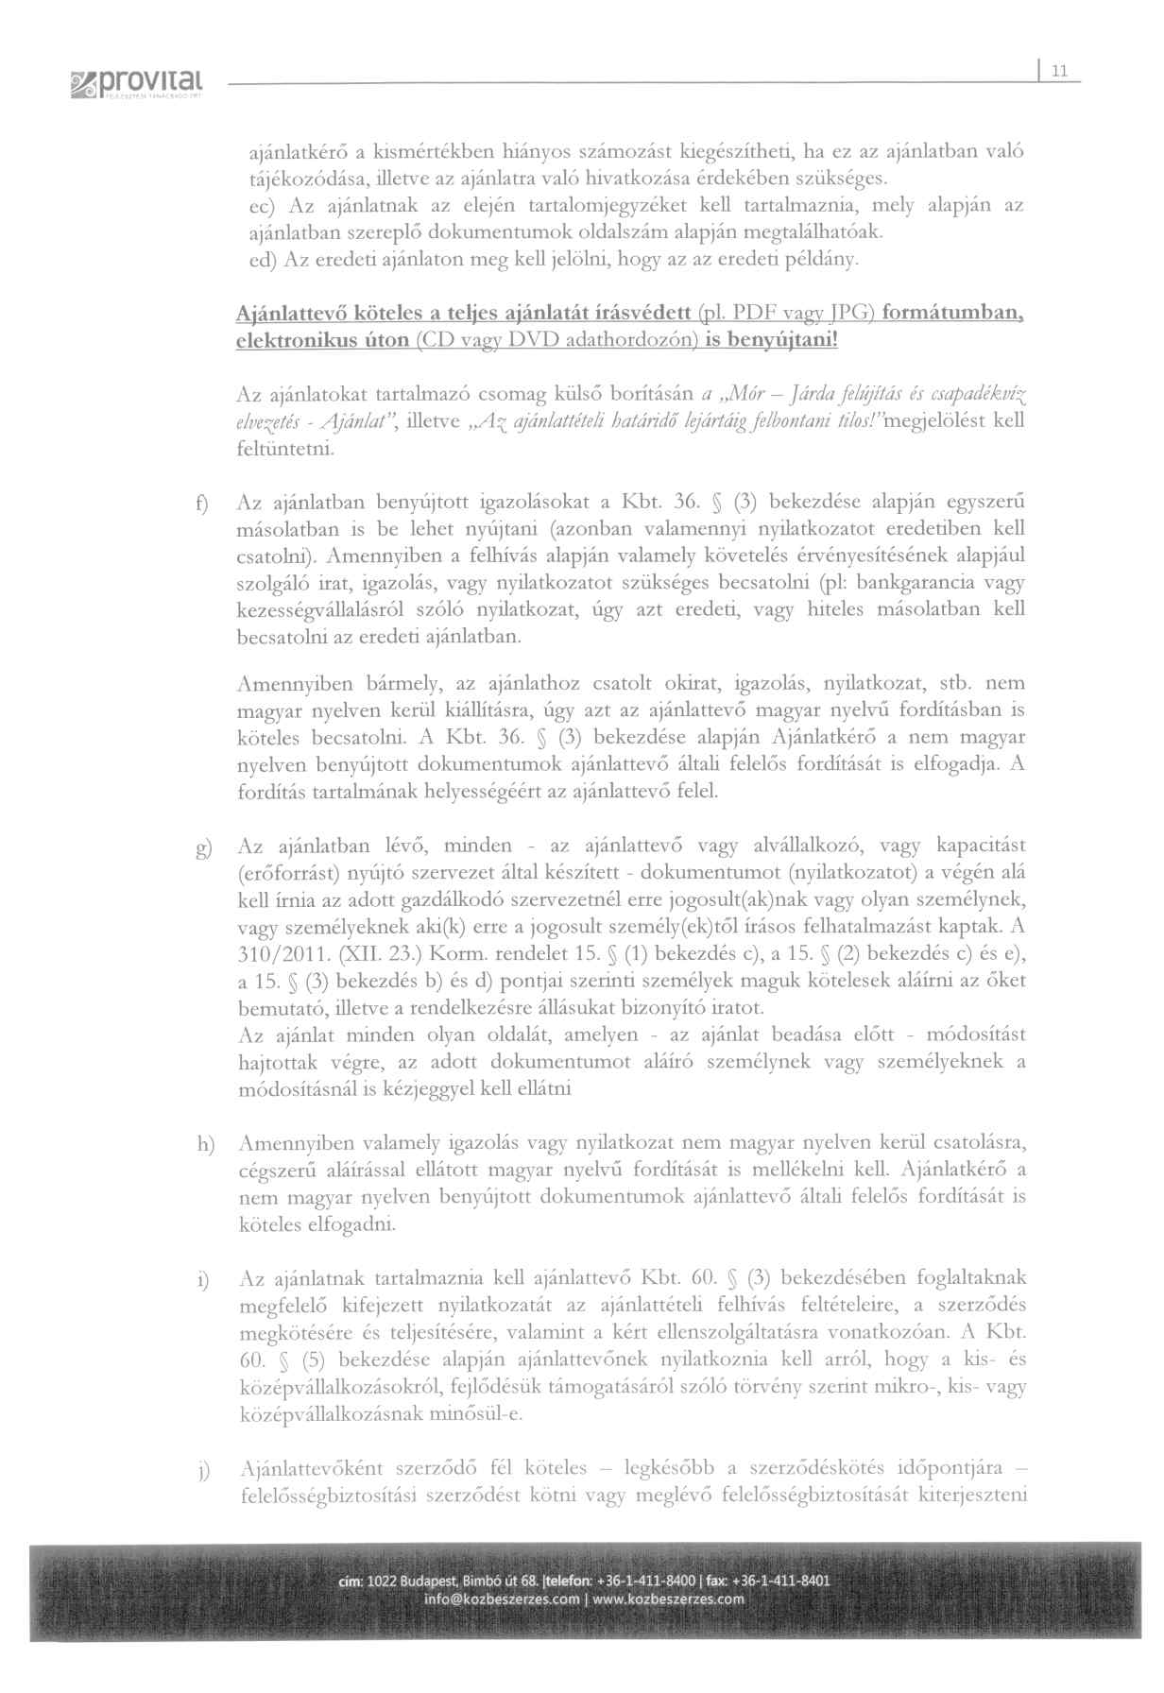

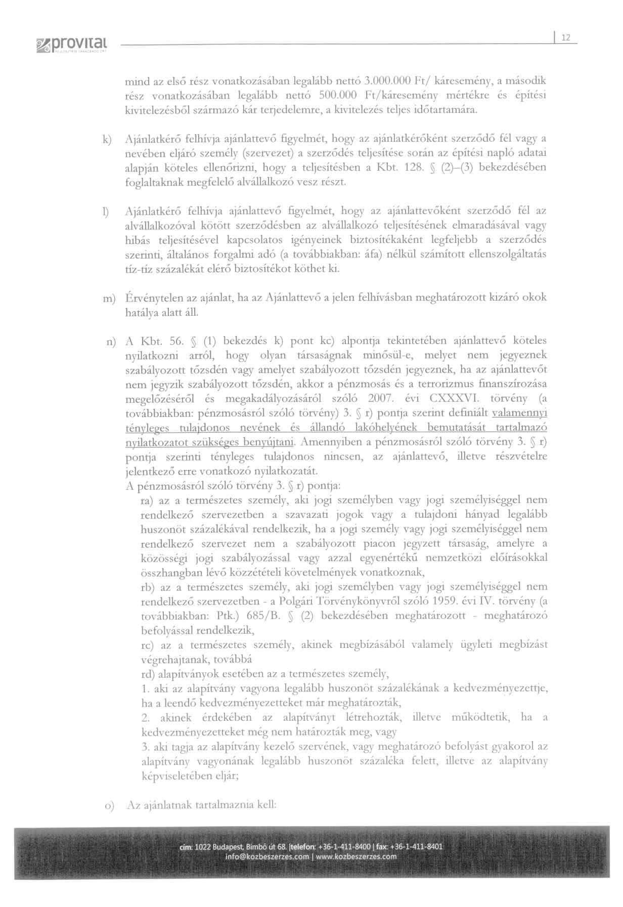

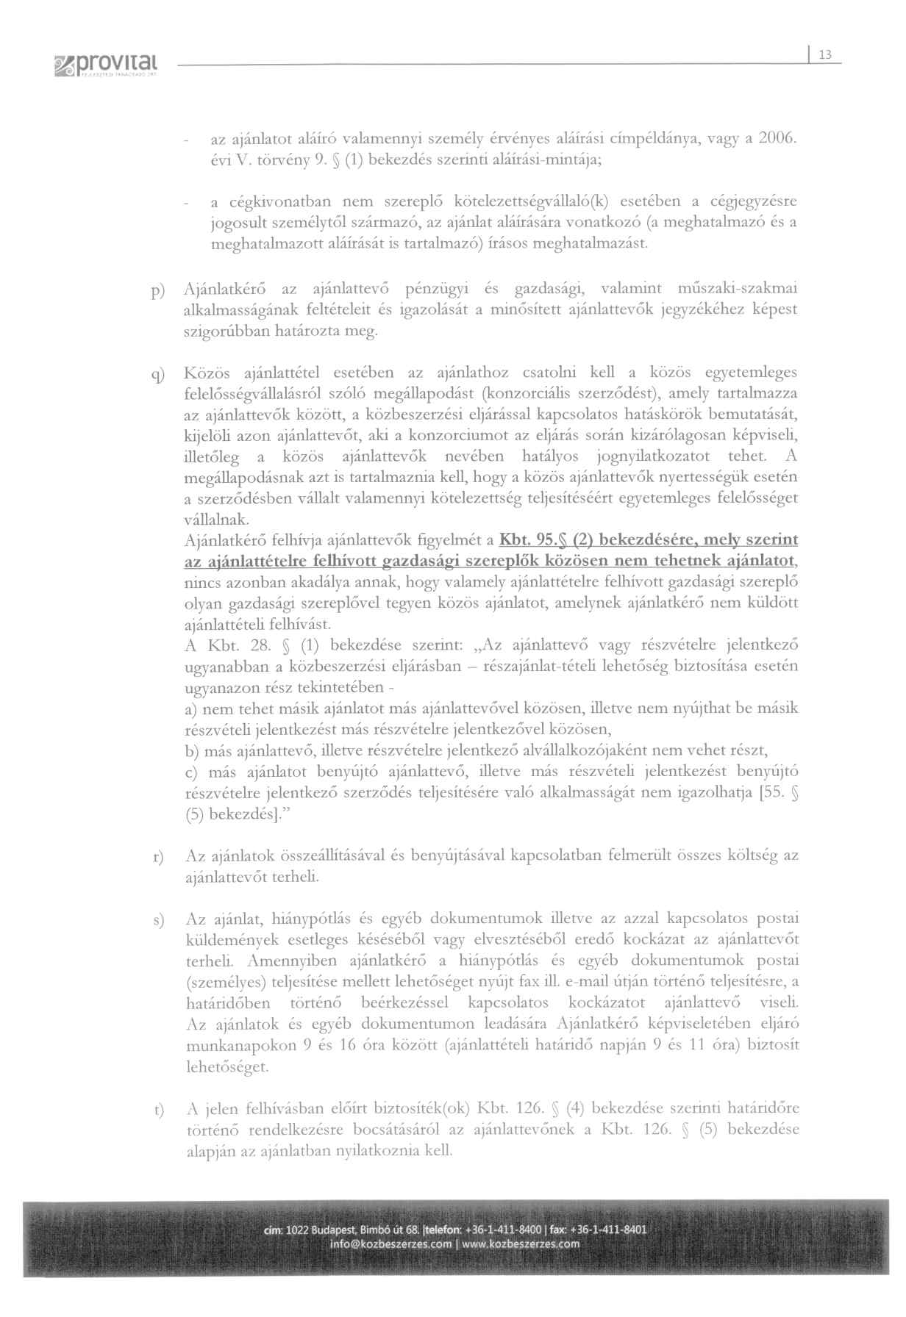

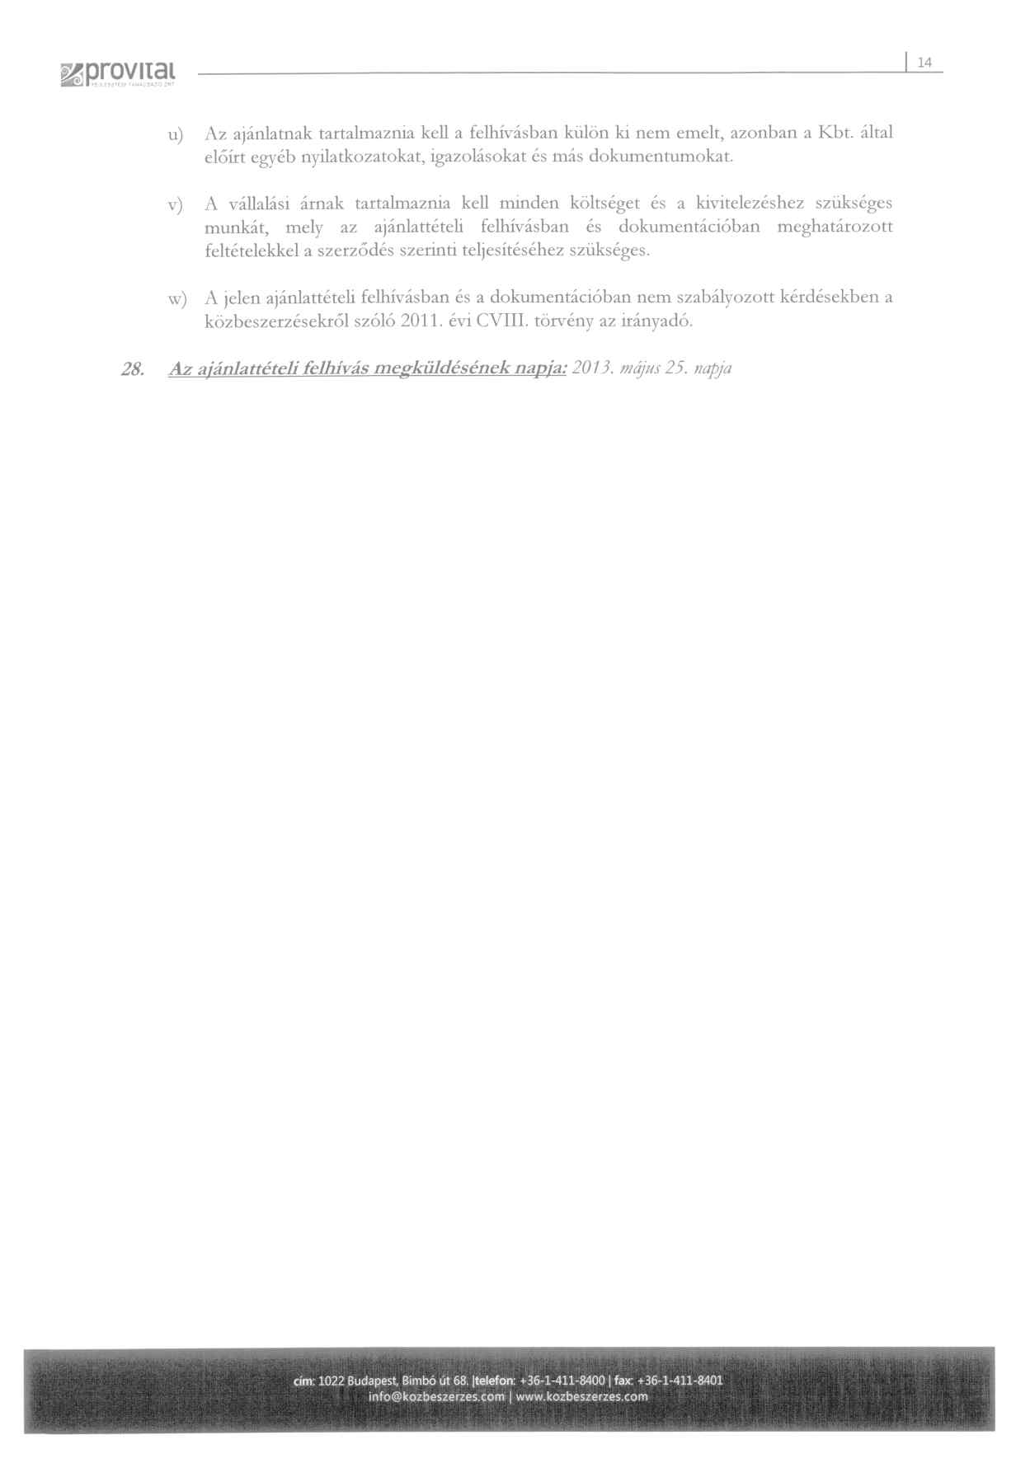
2. számú melléklet a 95/2013. (IV.24.) Kt. határozathoz

VÁLLALKOZÁSI SZERZŐDÉS TERVEZET
I. rész

amely létrejött egyrészről
Mór Városi Önkormányzat
Székhely: 8060 Mór, Szent István tér 6.
Adószám: 15362106-2-07
Pénzforgalmi számlaszám: 12080607-01023927-00100005
Számlavezető pénzintézet neve: Raiffeisen Bank Zrt.
Képviselő neve: Fenyves Péter polgármester
mint megrendelő (a továbbiakban : Megrendelő)

másrészről
cégnév:
teljes jogú képviselője:
székhely:
nyilvántartó bíróság:
cégjegyzékszám:
adószám:
számlaszám:
számlavezető pénzintézet:
kapcsolattartó:
telefon:
fax:

mint vállalkozó (a továbbiakban: Vállalkozó) között az alábbi helyen és időben a következő feltételek szerint:

Megrendelő tárgyi építési beruházás megvalósítása céljából közbeszerzési eljárást folytatott le. A közbeszerzési eljárás nyertese Ajánlattevő Vállalkozó lett, mely alapján jelen szerződés megkötésére került sor.

- A szerződés tárgya:

Megrendelő megrendeli, Vállalkozó elvállalja az alábbi létesítmény jelen szerződésben és mellékleteiben rögzített feltételekkel – a jelenleg érvényben lévő műszaki előírásoknak megfelelő minőségben – történő megépítését:

Járdafelújítási munkálatok keretében a József Attila utcai járda felújítása (Mónus Illés utca és Kölcsey utca közötti szakasza), Béke utcai járda felújítása (Deák F. utca és a Gizella utca között), Kossuth utcai járda felújítása (a Kossuth utca 2. számú ház hosszában), Árki utcai járda felújítása (Bányász utcától a 41/b. számú ingatlanig) és a Rákóczi utcai járda felújítása (II.ütem) jelen szerződés mellékletét képező ajánlattételi dokumentáció műszaki melléklet tervei, valamint Vállalkozó ajánlatának részét képező árazott költségvetés alapján.

A kivitelezés pontos műszaki tartalmát az ajánlattételi dokmentáció műszaki dokumentáció részét képező és nyertes ajánlattevő (Vállalkozó) által beárazott költségvetés, valamint a műszaki dokumentáció helyszínrajz melléklete képezi.

A teljesítés helye: HU 211 Mór Város közigazgatási területe (8060 Mór, Szent István tér)

A szerződés elválaszthatatlan részét képezik:

- A 2013. április 25. napján megküldött ajánlattételi felhívás és dokumentáció
- A 2013. május hó 10. napján benyújtott ajánlat
- (adott esetben) a 2013. május hó …… napján benyújtott végleges ajánlat
- (adott esetben) Tárgyalási jegyzőkönyv(ek)
- Vállalkozó felelősségbiztosítási kötvényének másolata

1.2. A felek megállapodása szerint a Vállalkozó köteles a kivitelezési munkát árajánlati költségvetése alapján, teljes körűen, műszakilag és minőségileg kifogástalan kivitelben, a vonatkozó előírásoknak, műszaki szabványoknak, valamint a technika mai állásának megfelelően I. osztályú minőségben, határidőben a szakvállalat gondosságával elkészíteni, az ehhez szükséges valamennyi egyéb szerződéses kötelezettségét szerződésszerűen teljesíteni. A Vállalkozó a kivitelezés szerződésszerű megvalósítására vállalt kötelezettsége mellett kifejezett kötelezettséget vállal arra, hogy jótállási/garanciális/szavatossági kötelezettségeinek maradéktalanul eleget tesz.

1.3. A vállalkozó eredményfelelősséggel tartozik a kivitelezési munka elvégzése vonatkozásában.

1.4. A kivitelezési munkákat a jelen szerződés rendelkezései, valamint a jelen szerződés elválaszthatatlan részét képező árajánlat szerint kell elvégezni. A szerződés műszaki tartalma a megvalósításhoz szükséges minden anyagot, szerelvényt, berendezést és munkát magában foglalja.

1.5. Vállalkozó felelősségbiztosítására vonatkozó szerződés a szerződés mellékletét képezi.

1.6. A Vállalkozó teljesítésének alapját képező műszaki és technológiai dokumentációnak megfelelő kivitelezés pontosságáért, teljességéért és alkalmasságáért a Vállalkozó felel.

2) A vállalkozás díja

2.1. A teljes műszaki tartalom megvalósítására vonatkozó vállalkozói díj nettó: __________ Ft, azaz ________________________________ Ft.

2.2. A szerződéses vállalkozói díjért a Vállalkozó teljes körűen és hiánytalanul vállalkozik a szerződés tárgyának megvalósítására.

2.3. A vállalkozói díj a Vállalkozó jelen szerződésben foglalt kötelezettségei teljesítésének teljes költségét fedezi, valamennyi anyag- és munkadíjköltséget, vámot és a vállalkozás teljesítésével kapcsolatban felmerült egyéb költséget, ideértve a felelős műszaki vezető által nyújtandó szolgáltatásokat is és minden egyéb mellékköltséget (pl: a Vállalkozó ajánlata mellékletei készítésének, a biztosítás, a szállítás, az ideiglenes szolgáltatások, a felvonulási terület, a mintavételezés és ellenőrzés, az előre nem látható események és jogdíjak költségei stb.), függetlenül azok jogcímétől. Tartalmazza továbbá azon munkák elvégzésének ellenértékét is, amelyek a szakmai szokások szerint a szerződés tárgyának kifogástalan létrehozásához szükségesek, továbbá olyan munkák, ráfordítások költségeit, illetve a technikai, illetve minőségi követelményekből eredő többletráfordítások költségeit, amelyek a szerződés tárgyának rendeltetésszerű használathoz szükségesek.

2.4. A vállalkozói díjon felül Vállalkozó a Megrendelő által elrendelt többletmunkákat kivéve, egyéb címen sem díjazásra, sem költségtérítésre nem tarthat igényt.

3) Határidők

A kivitelezés megkezdésének időpontja: 2013. _____________
A kivitelezés befejezési határideje: 2013. augusztus 15.

Felek megállapodnak abban, hogy Vállalkozó a szerződésben foglalt határidő előtt is jogosult teljesíteni. Ebben az esetben Megrendelő köteles a munkát átvenni, és a vállalkozónak a korábbi teljesítésnek megfelelően kibocsátott számláját az 5. pontban szereplő pénzügyi feltételek szerint kifizetni.

4) Műszaki feltételek

4.1. Felek rögzítik, hogy a Vállalkozó a kivitelezés helyszínét előzetesen megtekintette, állapotát szemrevételezte.

4.2. Vállalkozó köteles az építőipari kivitelezési tevékenységről szóló 191/2009. (IX. 15.) Korm. rendelet alapján eljárni.

Vállalkozó az építőipari kivitelezési tevékenységről szóló 191/2009. (IX. 15.) Kormány rendelet alapján köteles a munkaterület átadás-átvételével egyidejűleg építményenként külön-külön megnyitni az építési naplót, azt folyamatosan vezetni és a munkaterületen hozzáférhető helyen őrizni. Az építési naplót magyar nyelven, egy eredeti és két másolati példányban kell vezetni, melynek első példánya a Vállalkozót, másodpéldánya a Megrendelőt illeti meg.
Az Építési naplóba bejegyzésre jogosult személyek:
Megrendelő részéről: név:
cím:
tel/fax:
e-mail:
Vállalkozó részéről: név:
cím:
tel/fax:
e-mail:

Megrendelő műszaki ellenőre:
cím:
tel/fax:
e-mail:
4.3. Vállalkozó köteles biztosítani, hogy az építési munkaterületen csak olyan személyek tartózkodjanak, akik a vállalkozói nyilvántartásban szerepelnek, illetve erre jogosultsággal rendelkeznek, és az építési napló által igazoltan részt vesznek a napi munkában, annak ellenőrzésében és irányításában.

4.4. Megrendelő tartozik a teljes és zavartalan munkaterületet a megjelölt határidőben Vállalkozó részére építésre alkalmas állapotban átadni (Ptk.404. § (1) bek.). A Megrendelő feladatát képezi továbbá a munkahely munkavédelmi előírásoknak megfelelő állapotának biztosítása az átadás időpontjára.
A munkaterület átadását Megrendelő műszaki ellenőre kezdeményezi, s egyben gondoskodik a munkálatokkal érintett természetes és jogi személyek tájékoztatásáról, illetve értesítéséről.

4.5. Vállalkozó felel a kivitelezés időszaka alatt a munkavédelmi, környezetvédelmi és őrzésvédelmi szabályok betartásáért, gondoskodik továbbá a munkahely elkerítéséről és figyelmeztető jelzések elhelyezéséről. Kivitelező felelős a munkaterületen a közúti jelzőtáblák, felfestések elkészítéséért és fenntartásáért, a munkaterületen történő közúti közlekedés balesetmentességéért.

4.6. Az eltakarásra kerülő munkarészeket Vállalkozó köteles Megrendelő műszaki ellenőrének bemutatni és őt az eltakarásról azt megelőzően naplóbejegyzés útján értesíteni.

4.7. Megrendelő műszaki ellenőre bevonásával köteles a munkaterületet rendszeresen ellenőrizni, az eltakarásra kerülő munkarészeket szemrevételezni és észrevételeit az Építési naplóban rögzíteni.
A bejegyzés elmulasztása, illetve a Vállalkozó által tett észrevétel válasz nélkül hagyása a naplóbejegyzés tudomásul vételét jelenti.

4.8. A munkaterület átadásakor nem jelzett, közműtérképen fel nem tüntetett közművek megrongálódásáért Vállalkozó felelősséget nem vállal, de a káresetek megelőzése érdekében - szükség szerint - köteles együttműködni a közművek pontos helyének meghatározásában. A tényleges munkavégzés előtt Kivitelező és Megrendelő köteles egyeztetni az érintett közműkezelőkkel.

4.9. Vállalkozó köteles megóvni a munkaterületen a már kiépített út- és közműhálózatot. A Vállalkozó vagy alvállalkozói által esetlegesen a munkaterületen okozott károkat a Vállalkozó köteles saját költségén a műszaki átadás-átvételig (annak lezárásáig) kijavítani, amely az építőipari kivitelezési tevékenységről szóló 191/2009. (IX. 15.) Kormányrendelet 32. §-ának (7) bekezdése szerinti teljesítésigazolás kiállításának feltétele.

4.10. Megrendelő a beruházás bármely részét megváltoztathatja, azonban a változás következményeit a befejezési határidő és a vállalkozási díj tekintetében figyelembe kell venni, s szükség szerint jelen szerződést írásban módosítani kell.

4.11. Az előirányzott anyagok, szerkezetek teljesítést akadályozó hiányára Vállalkozó nem hivatkozhat, erre hivatkozással teljesítési határidő túllépést nem kezdeményezhet.

4.12. Vállalkozó jogosult alvállalkozót bevonni a kivitelezésbe az ajánlatának … oldalán szereplő a Kbt. 40.§ (1) bekezdése szerinti nyilatkozatának megfelelően. Az alvállalkozó tevékenységéért vállalt teljes körű felelősség mellett.

4.13. Vállalkozó köteles a gyártás és beépítés folyamán előírt vizsgálatokat elvégezni, illetve elvégeztetni. Többletvizsgálatokat Vállalkozó csak a Megrendelő írásos utasítására és költségtérítése mellett végeztet, amennyiben a többletvizsgálat Megrendelő érdekében válik szükségessé.

4.14. Megrendelő és minden általa meghatalmazott személy számára minden ésszerű időpontban hozzáférhetővé kell tenni az építési helyszínt és az összes olyan helyet, ahol az anyagokat, termékeket és berendezéseket készítik, gyártják vagy előkészítik a teljesítéshez. Vállalkozó köteles minden segítséget biztosítani ehhez alvállalkozóinál és a beszállítóinál is.

4.15. Megrendelő a munkaterületet átadás-átvétel keretében adja át a Vállalkozó részére. Az átadás-átvétel megtörténtét az építési naplóban kötelesek a Felek rögzíteni.

5) Pénzügyi feltételek

5.1. Vállalkozó az eredményes műszaki átadás-átvételi eljárásról kiállított Teljesítésigazolás alapján nyújthatja be számláját a Megrendelőnek. Résszámla kibocsátására nincs lehetőség.

5.2. A számla késedelmes benyújtásából, vagy hibás, hiányos kiállításából adódó Megrendelőt ért károkért a felelősség Vállalkozót terheli. Megrendelő részéről a Vállalkozó által benyújtott számla akkor tekinthető befogadottnak, amennyiben az a szükséges mellékletekkel rendelkezik. Vállalkozó által kiállított számlát és annak bizonylatait Megrendelő átadás-átvételi jegyzőkönyv alapján veszi át Vállalkozótól.

5.3. A szerződés tárgyát képező kivitelezés finanszírozása saját forrásból az alábbiak szerint történik a Kbt. 130.§ (3) és (5) – (6) bekezdés és alvállalkozó igénybevétele esetén a 306/2011. (XII.23.) Korm. rendelet 14.§ (1) bekezdése szerint.

5.4. Amennyiben Megrendelő, vagy valamely hatóság rendelkezése alapján a kivitelezést - nem a Vállalkozónak felróható okok miatt - le kell állítani, vagy azt 30 naptári napon túl szüneteltetni kell, Vállalkozó jogosult addigi teljesítményét soron kívül leszámlázni.

5.5. Hibás teljesítés esetén a javítás értékének megfelelő összeg kifizetése tartható vissza a számlákból. A javítás értékét felek a vállalkozás díjának alapjául szolgáló árak segítségével közösen, a műszaki ellenőr bevonásával határozzák meg.

5.6. A számla kifizetésének feltétele, hogy a kifizetés esedékességének időpontjában Vállalkozónak nincs lejárt adó- vagy köztartozása Megrendelő felé.

5.7. Vállalkozó kijelenti, hogy a Kbt. 125.§ (4) bekezdése értelmében nem fizet, illetve számol el a szerződés teljesítésével összefüggésben olyan költségeket, melyek a Kbt. 56. § (1) bekezdés k) pontja szerinti feltételeknek nem megfelelő társaság tekintetében merülnek fel, és melyek a vállalkozó adóköteles jövedelmének csökkentésére alkalmasak, illetve vállalkozó kijelenti, hogy a szerződés teljesítésének teljes időtartama alatt tulajdonosi szerkezetét a megrendelő számára megismerhetővé teszi és a Kbt. 125.§ (5) bekezdés szerinti ügyletekről a megrendelőt haladéktalanul értesíti.

5.8. Megrendelő a szerződést felmondja a Kbt. 125.§ (5) bekezdése értelmében - ha szükséges olyan határidővel, amely lehetővé teszi, hogy a szerződéssel érintett feladata ellátásáról gondoskodni tudjon - ha
a) a Vállalkozó szervezetében közvetetten vagy közvetlenül 25%-ot meghaladó tulajdoni részesedést szerez valamely olyan jogi személy vagy jogi személyiséggel nem rendelkező gazdasági társaság, amely nem felel meg a Kbt. 56. § (1) bekezdés k) pontjában meghatározott feltételeknek.
b) a Vállalkozó közvetetten vagy közvetlenül 25%-ot meghaladó tulajdoni részesedést szerez valamely olyan jogi személy vagy jogi személyiséggel nem rendelkező gazdasági társaságban, amely nem felel meg a Kbt. 56. § (1) bekezdés k) pontjában meghatározott feltételeknek.

5.9. Felek az adózás rendjéről szóló 2003. évi XCII. törvény 36/A. §-ára tekintettel járnak el a 200.000 Ft – azaz kettőszázezer forint – feletti kifizetések tekintetében.

6) Szerződést biztosító mellékkötelezettségek

6.1. Vállalkozó a teljesítési határidő neki felróható késedelmes teljesítése esetére késedelmi kötbért köteles fizetni, melynek mértéke a nettó szerződéses ellenérték 0,5%-a/nap. A késedelmi kötbér felső értékhatára egyenlő a meghiúsulási kötbér összegével.

Megrendelő a késedelmi kötbér összegét jogosult a Vállalkozó által kiállított számlába beszámítani a Kbt. 130. § (6) bekezdésében foglaltak figyelembe vételével.

6.2. Vállalkozó a szerződés neki felróható meghiúsulásának esetére meghiúsulási kötbér megfizetésére köteles.
A meghiúsulási kötbér összege egyenlő a teljes nettó ajánlati ár 20 %-ával.

Ajánlatkérő különösen, de nem kizárólagosan a Vállalkozó érdekkörében felmerülő meghiúsulási oknak tekinti, amennyiben nyertes ajánlattevő:

-a szerződés időtartama alatt a Felhívásban meghatározott kizáró okok hatálya alá esik, illetve amennyiben
-nyertes ajánlattevő a szerződés időtartama alatt összesen 30 munkanapot meghaladó késedelembe esik, továbbá
-amennyiben az aláírt szerződés alapján, a nyertes ajánlattevő által megfizetendő egyéb kötbérek összege eléri a meghiúsulási kötbér összegét.

Amennyiben a Vállalkozónak kötbérfizetési kötelezettsége merül fel, Ajánlatkérő a kötbér összegével csökkentve fizeti ki a Vállalkozó aktuális/esedékes számláját, figyelemmel ugyanakkor a Kbt. 130. §. (6) bekezdésben foglaltakra. Kötbérfizetési kötelezettség esetén Vállalkozó köteles külön nyilatkozatban is elismerni a Megrendelő követelését. Amennyiben Vállalkozó a kötbérfizetési kötelezettségének elismerését jogszerűtlenül megtagadja, Megrendelő jogosult érvényesíteni vele szemben minden e kötelezettsége megszegéséből eredő károkat, költségeket, elmaradt hasznokat.

6.3. Amennyiben Vállalkozó él a Kbt. 131.§ (1) bekezdésében és az ajánlattételi felhívásban biztosított lehetőséggel és a vállalkozói díj 5%-ának megfelelő előleg kifizetését kéri, úgy az előleg összegével megegyező előleg-visszafizetési biztosítékot kell a Megrendelő részére bocsátania, mely érvényességét a szerződés teljesítéséig fenn kell tartania. Az előleg összege a végszámlából kerül levonásra.

6.4. A biztosíték teljesíthető a Kbt. 126. §. (6) bekezdés szerint.

6.5. Megrendelő a jelen szerződésből eredő fizetési kötelezettségeinek késedelmes teljesítése esetén a Polgári Törvénykönyv szerinti mértékű késedelmi kamatot köteles megfizetni Vállalkozó részére.

6.7. Vállalkozó kijelenti, hogy a 306/2011. (XII.23.) Korm. rendelet 11.§-a szerint, alvállalkozóival kötött szerződéseiben az alvállalkozó teljesítésének elmaradásával vagy hibás teljesítésével kapcsolatos igényeinek biztosítékaként legfeljebb a szerződés szerinti, általános forgalmi adó nélkül számított ellenszolgáltatás 10-10%-át elérő biztosítékot köthet ki.

7) Átadás-átvétel

7.1. A kivitelezés befejezésekor Vállalkozó a munka készre jelentésével átadás-átvételi eljárást kezdeményez. A készre jelentés kézhezvételét követő 8 napon belül Megrendelő műszaki ellenőre kitűzi a műszaki átadás-átvételi eljárást az érintett hatóságok, szakhatósági, közműkezelők bevonásával. A műszaki átadás-átvétel után, szerződés szerinti teljesítés esetén és az átadás-átvételi eljárásban érintettek hozzájáruló nyilatkozata alapján Megrendelő teljesítés igazolási jegyzőkönyv aláírásával igazolja a szerződésben foglaltaknak megfelelő teljesítést. A teljesítési jegyzőkönyv Megrendelő általi aláírása után a számla benyújtható, illetve benyújtása 15 napon belül kötelező.

7.2. Megrendelő kötelezettsége az eljáráson való megjelenés, valamint a jogszabályban előírt szervek és hatóságok megjelenésének biztosítása műszaki ellenőre bevonásával.

7.3. Vállalkozó kötelezettsége az alvállalkozók meghívása és a jelenlétükről való gondoskodás.

7.4. Az építmény birtokba vételére, illetve üzemeltetésére Megrendelő a műszaki átadás-átvételi eljárás megkezdése után jogosult.

7.5. Az átvételt Megrendelő csak olyan hiányosságok esetén tagadhatja meg, melyek a létesítmény rendeltetésszerű használatát akadályozzák.

8) Szavatosság

8.1. Vállalkozó szavatossági kötelezettsége az átadás-átvételi eljárás napjától kezdődik. Ha a Megrendelő egyes munkarészeket már korábban átvett, a szavatosság ezekre a részátadás időpontjától érvényes.

8.2. Vállalkozó felelős alvállalkozója által végzett munka minőségéért.

8.3. A Vállalkozó által kivitelezett létesítményre Vállalkozó a 12/1988.(XII.27.) ÉVM-IpM-KM-MÉM-KVM együttes rendelet szerinti szavatosságot vállalja.

8.4. A Megrendelő szavatossági jogainak érvényesítési feltétele a vonatkozó útügyi műszaki előírásokban, szabványokban és más kivitelezéssel összefüggő előírásban foglalt feladatok elvégzése.

9) A Felek képviselete, kapcsolattartás

9.1. Megrendelő a kivitelezés ellenőrzésére, illetve a szolgáltatás minőségi és mennyiségi felülvizsgálatára műszaki ellenőrt foglalkoztat, aki javaslattételi joggal rendelkezik a Megrendelő felé a szolgáltatás átvételével (amely a 6.5. pont szerinti szakmai teljesítésigazolás kiállításával jelent egyet) kapcsolatosan.
Műszaki ellenőrre vonatkozó adatok:
Név:
Cím:
Telefon:
Fax:
E-mail:

9.2. A Felek a Szerződés teljesítésének elősegítése érdekében kapcsolattartó személyeket jelölnek meg az alábbiak szerint:
Kapcsolattartó a Megrendelő részéről:

Név: Schmidt Norbert
Cím: 8060 Mór, Szent István tér 6.
Telefon: 22/407-125
Fax: 22/560-806
E-mail: schmidtnorbert@mor.hu

A Vállalkozó teljesítés során érdemi nyilatkozattételre jogosult képviselője:

Név: […]
Cím: […]
Telefon: […]
Fax: […]
E-mail: […]

A Vállalkozó felelős műszaki vezetője:

Név: […]
Cím: […]
Telefon: […]
Fax: […]
E-mail: […]

9.3. A fenti személyek vagy adataik változásáról a Felek egymást írásban, előzetesen, amennyiben ez nem lehetséges, a változást követően haladéktalanul kötelesek értesíteni.

9.4. A másik fél kapcsolattartója részére megküldött minden értesítést és tájékoztatást mindaddig hatályosnak és érvényesnek kell tekinteni, ameddig az adott fél írásban be nem jelenti a másik félnek a kapcsolattartó személyében vagy adataiban bekövetkezett változásokat.

9.5. Felek rögzítik, hogy egymás között minden nyilatkozatot vagy egyéb értesítést írásban – tértivevényes levélben, e-mailben vagy telefax útján – kell eszközölni, amely akkor tekinthető szabályszerűnek, ha azt a kapcsolattartó személyek részére kézbesítették.

9.6. Az e-mail vagy telefax útján történő kézbesítés esetén a nyilatkozat vagy értesítés akkor válik joghatályossá, amikor a címzett azt igazoltan kézhez vette, arról automatikus vagy kifejezett visszaigazolás érkezett.

9.7. A tértivevényes ajánlott postai küldeményt a kézbesítés megkísérlésének napján kézbesítettnek kell tekinteni, ha a címzett az átvételt megtagadta. Ha a kézbesítés azért volt eredménytelen, mert a címzett az iratot nem vette át (az a feladóhoz nem kereste jelzéssel érkezett vissza), az iratot – az ellenkező bizonyításáig – a postai kézbesítés második megkísérlésének napját követő ötödik munkanapon kézbesítettnek kell tekinteni.

10) Felmondás, elállás

10.1. A Megrendelő – a Ptk. 320. § (3) bekezdésében foglaltakra figyelemmel – a Vállalkozóhoz intézett írásbeli nyilatkozatával azonnal hatállyal elállhat a szerződéstől, ha a Vállalkozó súlyos szerződésszegést követ el.
Súlyos szerződésszegésnek minősül különösen, ha
- a Vállalkozó a munkát a 4.1. pontban meghatározott határidőt követő 15 napon belül nem kezdi el;
- a Vállalkozó a Szerződés mellékletét képező mindenkori, aktualizált műszaki ütemtervben foglalt bármely határidőhöz képest 30 napot meghaladó késedelembe esik;
- a Vállalkozó által foglalkoztatott munkavállalók nem rendelkeznek érvényes és hatályos munkavállalói engedéllyel, munkaszerződéssel;
- a Vállalkozó ellen csődeljárást vagy felszámolási eljárást kezdeményeznek, vagy a Vállalkozó végelszámolását határozza el, avagy egyéb olyan körülmény merül fel a Vállalkozó érdekkörében, mely a Szerződés teljesítését meghiúsíthatja;
- a Vállalkozó átalakul, vagy tulajdonosai összetételében, vagyonában olyan jelentős változás következik be, amely a Megrendelő megítélése szerint a jelen Szerződésben meghatározott kötelezettségek teljesítését veszélyeztetik.

10.2. A Megrendelő a jelen Szerződést 15 napos határidővel, a Vállalkozóhoz intézett előzetes írásbeli értesítést követően felmondhatja, ha erre hatósági kényszer okot ad (így az építkezés hatóság részéről történő leállítása, amelynek oka a Megrendelő érdekkörén kívül merül fel).

10.3. A Vállalkozó jogosult a Szerződést 15 napos határidővel, a Megrendelőhöz címzett előzetes írásbeli értesítést követően felmondani, ha a Megrendelő a Vállalkozó a jelen Szerződés rendelkezéseinek betartásával készült, szabályosan kiállított, jogosan igényelt összegről szóló számlájának kiegyenlítésével a fizetési határidőhöz képest 60 napot meghaladó késedelembe esik.

10.4. Ha a Megrendelő célszerűtlen vagy szakszerűtlen utasítást ad, erre a Vállalkozó köteles őt figyelmeztetni. A figyelmeztetés elmulasztásából eredő kárért a Vállalkozó felelős. Ha azonban a Megrendelő a figyelmeztetés ellenére utasítását fenntartja, a Vállalkozó a Szerződéstől elállhat. Ha nem áll el, a Megrendelő utasítása szerint a Megrendelő kockázatára köteles a munkát elvégezni.

10.5. A 10.1. pontban foglalt esetekben a Vállalkozó kártérítésre nem jogosult.

11) Egyéb rendelkezések

11.1. Felek a Szerződést kizárólag írásban, a Kbt. 132. §-ában foglaltakra figyelemmel módosíthatják.

11.2. Amennyiben a jelen Szerződés valamely rendelkezése érvénytelen, végrehajthatatlan vagy azzá válna, úgy ez az egyéb rendelkezéseket nem érinti. A Felek kötelesek ebben az esetben mindent megtenni annak érdekében, hogy az érvénytelen vagy végrehajthatatlan rendelkezést olyan rendelkezéssel helyettesítsék, amely az érvénytelen vagy végrehajthatatlan rendelkezés gazdasági tartalmához legközelebb áll.

11.3. A teljesítés során keletkező, szerzői jogi védelem alá eső mű felett – a vállalkozói díj kifizetésével egyidejűleg – a Megrendelő területi korlátozás nélküli, kizárólagos és harmadik személynek átadható felhasználási jogot szerez, azzal, hogy korlátozás nélkül jogosult a mű átdolgozására, azzal, hogy Vállalkozót megilletik a szerző személyhez fűződő jogai, és Megrendelő szavatol azok érvényesítése tekintetében.

11.4. Felek a jelen Szerződésben nem szabályozott kérdések tekintetében A közbeszerzésekről szóló 2011. évi CVIII. tv. (Kbt.), A Polgári Törvénykönyvről szóló 1959. évi IV. tv. (Ptk.), Az épített környezet alakításáról és védelméről szóló 1997. évi LXXVIII. törvény, Az építőipari kivitelezési tevékenységről szóló 191/2009. (IX.15.) Kormányrendelet és a szerzői jogról szóló 1999. évi LXXVI. törvény rendelkezéseit tekintik irányadónak.

11.5. Vállalkozó vállalja a jelen Szerződés aláírásával, hogy az adózás rendjéről szóló 2003. évi XCII. törvény 36/A. §-ában foglaltakról tájékoztatja alvállalkozóját a vele kötendő szerződésben.

12) Jogviták eldöntése

12.1. A jelen szerződés teljesítésével, értelmezésével kapcsolatban a felek között békés úton nem rendezett vitás ügyekben a felek kikötik a hatáskörtől függően a Székesfehérvári Járásbíróság, illetve a Székesfehérvári Törvényszék kizárólagos illetékességét.

12.2. A szerződésben itt nem szabályozott kérdésekben a Ptk., a közbeszerzésekről szóló 2011. évi CVIII. tv. rendelkezései az irányadók.

Szerződő Felek a szerződést, mint akaratukkal mindenben egyezőt írták alá.

………………………………………  Mór Városi Önkormányzat  (Megrendelő) | ………………………………………  (Vállalkozó)
P.H. | P.H.
Aláírás dátuma:  2013. …….……. napján | Aláírás dátuma:  2013. ……………... napján

Ellenjegyzem:

………………………………………..

VÁLLALKOZÁSI SZERZŐDÉS TERVEZET
II. rész

amely létrejött egyrészről
Mór Városi Önkormányzat
Székhely: 8060 Mór, Szent István tér 6.
Adószám: 15362106-2-07
Pénzforgalmi számlaszám: 12080607-01023927-00100005
Számlavezető pénzintézet neve: Raiffeisen Bank Zrt.
Képviselő neve: Fenyves Péter polgármester
mint megrendelő (a továbbiakban : Megrendelő)

másrészről
cégnév:
teljes jogú képviselője:
székhely:
nyilvántartó bíróság:
cégjegyzékszám:
adószám:
számlaszám:
számlavezető pénzintézet:
kapcsolattartó:
telefon:
fax:

mint vállalkozó (a továbbiakban: Vállalkozó) között az alábbi helyen és időben a következő feltételek szerint:

Megrendelő tárgyi építési beruházás megvalósítása céljából közbeszerzési eljárást folytatott le. A közbeszerzési eljárás nyertese Ajánlattevő Vállalkozó lett, mely alapján jelen szerződés megkötésére került sor.

- A szerződés tárgya:

Megrendelő megrendeli, Vállalkozó elvállalja az alábbi létesítmény jelen szerződésben és mellékleteiben rögzített feltételekkel – a jelenleg érvényben lévő műszaki előírásoknak megfelelő minőségben – történő megépítését:

Csapadékvíz elvezetési munkálatok keretében árokburkolás a Kiserdő utca páratlan oldalán és csapadékvíz elvezetése a József A. és a Kinizsi utca között a jelen szerződés mellékletét képező ajánlattételi dokumentáció műszaki melléklet tervei, valamint Vállalkozó ajánlatának részét képező árazott költségvetés alapján.

A kivitelezés pontos műszaki tartalmát az ajánlattételi dokmentáció műszaki dokumentáció részét képező és nyertes ajánlattevő (Vállalkozó) által beárazott költségvetés, valamint a műszaki dokumentáció helyszínrajz melléklete képezi.

A teljesítés helye: HU 211 Mór Város közigazgatási területe (8060 Mór, Szent István tér)

A szerződés elválaszthatatlan részét képezik:

- A 2013. április 25. napján megküldött ajánlattételi felhívás és dokumentáció
- A 2013. május hó 10. napján benyújtott ajánlat
- (adott esetben) a 2013. május hó …… napján benyújtott végleges ajánlat
- (adott esetben) Tárgyalási jegyzőkönyv(ek)
- Vállalkozó felelősségbiztosítási kötvényének másolata

1.2. A felek megállapodása szerint a Vállalkozó köteles a kivitelezési munkát árajánlati költségvetése alapján, teljes körűen, műszakilag és minőségileg kifogástalan kivitelben, a vonatkozó előírásoknak, műszaki szabványoknak, valamint a technika mai állásának megfelelően I. osztályú minőségben, határidőben a szakvállalat gondosságával elkészíteni, az ehhez szükséges valamennyi egyéb szerződéses kötelezettségét szerződésszerűen teljesíteni. A Vállalkozó a kivitelezés szerződésszerű megvalósítására vállalt kötelezettsége mellett kifejezett kötelezettséget vállal arra, hogy jótállási/garanciális/szavatossági kötelezettségeinek maradéktalanul eleget tesz.

1.3. A vállalkozó eredményfelelősséggel tartozik a kivitelezési munka elvégzése vonatkozásában.

1.4. A kivitelezési munkákat a jelen szerződés rendelkezései, valamint a jelen szerződés elválaszthatatlan részét képező árajánlat szerint kell elvégezni. A szerződés műszaki tartalma a megvalósításhoz szükséges minden anyagot, szerelvényt, berendezést és munkát magában foglal.

1.5. Vállalkozó felelősségbiztosítására vonatkozó szerződés a szerződés mellékletét képezi.

1.6. A Vállalkozó teljesítésének alapját képező műszaki és technológiai dokumentációnak megfelelő kivitelezés pontosságáért, teljességéért és alkalmasságáért a Vállalkozó felel.

2) A vállalkozás díja

2.1. A teljes műszaki tartalom megvalósítására vonatkozó vállalkozói díj nettó: __________ Ft, azaz ________________________________ Ft.

2.2. A szerződéses vállalkozói díjért a Vállalkozó teljes körűen és hiánytalanul vállalkozik a szerződés tárgyának megvalósítására.

2.3. A vállalkozói díj a Vállalkozó jelen szerződésben foglalt kötelezettségei teljesítésének teljes költségét fedezi, valamennyi anyag- és munkadíjköltséget, vámot és a vállalkozás teljesítésével kapcsolatban felmerült egyéb költséget, ideértve a felelős műszaki vezető által nyújtandó szolgáltatásokat is és minden egyéb mellékköltséget (pl: a Vállalkozó ajánlata mellékletei készítésének, a biztosítás, a szállítás, az ideiglenes szolgáltatások, a felvonulási terület, a mintavételezés és ellenőrzés, az előre nem látható események és jogdíjak költségei stb.), függetlenül azok jogcímétől. Tartalmazza továbbá azon munkák elvégzésének ellenértékét is, amelyek a szakmai szokások szerint a szerződés tárgyának kifogástalan létrehozásához szükségesek, továbbá olyan munkák, ráfordítások költségeit, illetve a technikai, illetve minőségi követelményekből eredő többletráfordítások költségeit, amelyek a szerződés tárgyának rendeltetésszerű használathoz szükségesek.

2.4. A vállalkozói díjon felül Vállalkozó a Megrendelő által elrendelt többletmunkákat kivéve, egyéb címen sem díjazásra, sem költségtérítésre nem tarthat igényt.

3) Határidők

A kivitelezés megkezdésének időpontja: 2013. _____________
A kivitelezés befejezési határideje: 2013. augusztus 15.

Felek megállapodnak abban, hogy Vállalkozó a szerződésben foglalt határidő előtt is jogosult teljesíteni. Ebben az esetben Megrendelő köteles a munkát átvenni, és a vállalkozónak a korábbi teljesítésnek megfelelően kibocsátott számláját az 5. pontban szereplő pénzügyi feltételek szerint kifizetni.

4) Műszaki feltételek

4.1. Felek rögzítik, hogy a Vállalkozó a kivitelezés helyszínét előzetesen megtekintette, állapotát szemrevételezte.

4.2. Vállalkozó köteles az építőipari kivitelezési tevékenységről szóló 191/2009. (IX. 15.) Korm. rendelet alapján eljárni.

Vállalkozó az építőipari kivitelezési tevékenységről szóló 191/2009. (IX. 15.) Kormányrendelet alapján köteles a munkaterület átadás-átvételével egyidejűleg építményenként külön-külön megnyitni az építési naplót, azt folyamatosan vezetni és a munkaterületen hozzáférhető helyen őrizni. Az építési naplót magyar nyelven, egy eredeti és két másolati példányban kell vezetni, melynek első példánya a Vállalkozót, másodpéldánya a Megrendelőt illeti meg.
Az Építési naplóba bejegyzésre jogosult személyek:
Megrendelő részéről: név:
cím:
tel/fax:
e-mail:
Vállalkozó részéről: név:
cím:
tel/fax:
e-mail:

Megrendelő műszaki ellenőre:
cím:
tel/fax:
e-mail:
4.3. Vállalkozó köteles biztosítani, hogy az építési munkaterületen csak olyan személyek tartózkodjanak, akik a vállalkozói nyilvántartásban szerepelnek, illetve erre jogosultsággal rendelkeznek, és az építési napló által igazoltan részt vesznek a napi munkában, annak ellenőrzésében és irányításában.

4.4. Megrendelő tartozik a teljes és zavartalan munkaterületet a megjelölt határidőben Vállalkozó részére építésre alkalmas állapotban átadni (Ptk.404. § (1) bek.). A Megrendelő feladatát képezi továbbá a munkahely munkavédelmi előírásoknak megfelelő állapotának biztosítása az átadás időpontjára.
A munkaterület átadását Megrendelő műszaki ellenőre kezdeményezi, s egyben gondoskodik a munkálatokkal érintett természetes és jogi személyek tájékoztatásáról, illetve értesítéséről.

4.5. Vállalkozó felel a kivitelezés időszaka alatt a munkavédelmi, környezetvédelmi és őrzésvédelmi szabályok betartásáért, gondoskodik továbbá a munkahely elkerítéséről és figyelmeztető jelzések elhelyezéséről. Kivitelező felelős a munkaterületen a közúti jelzőtáblák, felfestések elkészítéséért és fenntartásáért, a munkaterületen történő közúti közlekedés balesetmentességéért.

4.6. Az eltakarásra kerülő munkarészeket Vállalkozó köteles Megrendelő műszaki ellenőrének bemutatni és őt az eltakarásról azt megelőzően naplóbejegyzés útján értesíteni.

4.7. Megrendelő műszaki ellenőre bevonásával köteles a munkaterületet rendszeresen ellenőrizni, az eltakarásra kerülő munkarészeket szemrevételezni és észrevételeit az Építési naplóban rögzíteni.
A bejegyzés elmulasztása, illetve a Vállalkozó által tett észrevétel válasz nélkül hagyása a naplóbejegyzés tudomásul vételét jelenti.

4.8. A munkaterület átadásakor nem jelzett, közműtérképen fel nem tüntetett közművek megrongálódásáért Vállalkozó felelősséget nem vállal, de a káresetek megelőzése érdekében - szükség szerint - köteles együttműködni a közművek pontos helyének meghatározásában. A tényleges munkavégzés előtt Kivitelező és Megrendelő köteles egyeztetni az érintett közműkezelőkkel.

4.9. Vállalkozó köteles megóvni a munkaterületen a már kiépített út- és közműhálózatot. A Vállalkozó vagy alvállalkozói által esetlegesen a munkaterületen okozott károkat a Vállalkozó köteles saját költségén a műszaki átadás-átvételig (annak lezárásáig) kijavítani, amely az építőipari kivitelezési tevékenységről szóló 191/2009. (IX. 15.) Kormányrendelet 32. §-ának (7) bekezdése szerinti teljesítésigazolás kiállításának feltétele.

4.10. Megrendelő a beruházás bármely részét megváltoztathatja, azonban a változás következményeit a befejezési határidő és a vállalkozási díj tekintetében figyelembe kell venni, s szükség szerint jelen szerződést írásban módosítani kell.

4.11. Az előirányzott anyagok, szerkezetek teljesítést akadályozó hiányára Vállalkozó nem hivatkozhat, erre hivatkozással teljesítési határidő túllépést nem kezdeményezhet.

4.12. Vállalkozó jogosult alvállalkozót bevonni a kivitelezésbe az ajánlatának … oldalán szereplő a Kbt. 40.§ (1) bekezdése szerinti nyilatkozatának megfelelően. Az alvállalkozó tevékenységéért vállalt teljes körű felelősség mellett.

4.13. Vállalkozó köteles a gyártás és beépítés folyamán előírt vizsgálatokat elvégezni, illetve elvégeztetni. Többletvizsgálatokat Vállalkozó csak a Megrendelő írásos utasítására és költségtérítése mellett végeztet, amennyiben a többletvizsgálat Megrendelő érdekében válik szükségessé.

4.14. Megrendelő és minden általa meghatalmazott személy számára minden ésszerű időpontban hozzáférhetővé kell tenni az építési helyszínt és az összes olyan helyet, ahol az anyagokat, termékeket és berendezéseket készítik, gyártják vagy előkészítik a teljesítéshez. Vállalkozó köteles minden segítséget biztosítani ehhez alvállalkozóinál és a beszállítóinál is.

4.15. Megrendelő a munkaterületet átadás-átvétel keretében adja át a Vállalkozó részére. Az átadás-átvétel megtörténtét az építési naplóban kötelesek a Felek rögzíteni.

5) Pénzügyi feltételek

5.1. Vállalkozó az eredményes műszaki átadás-átvételi eljárásról kiállított Teljesítésigazolás alapján nyújthatja be számláját a Megrendelőnek. Résszámla kibocsátására nincs lehetőség.

5.2. A számla késedelmes benyújtásából, vagy hibás, hiányos kiállításából adódó Megrendelőt ért károkért a felelősség Vállalkozót terheli. Megrendelő részéről a Vállalkozó által benyújtott számla akkor tekinthető befogadottnak, amennyiben az a szükséges mellékletekkel rendelkezik. Vállalkozó által kiállított számlát és annak bizonylatait Megrendelő átadás-átvételi jegyzőkönyv alapján veszi át Vállalkozótól.

5.3. A szerződés tárgyát képező kivitelezés finanszírozása saját forrásból az alábbiak szerint történik a Kbt. 130.§ (3) és (5) – (6) bekezdés és alvállalkozó igénybevétele esetén a 306/2011. (XII.23.) Korm. rendelet 14.§ (1) bekezdése szerint.

5.4. Amennyiben Megrendelő, vagy valamely hatóság rendelkezése alapján a kivitelezést - nem a Vállalkozónak felróható okok miatt - le kell állítani, vagy azt 30 naptári napon túl szüneteltetni kell, Vállalkozó jogosult addigi teljesítményét soron kívül leszámlázni.

5.5. Hibás teljesítés esetén a javítás értékének megfelelő összeg kifizetése tartható vissza a számlákból. A javítás értékét felek a vállalkozás díjának alapjául szolgáló árak segítségével közösen, a műszaki ellenőr bevonásával határozzák meg.

5.6. A számla kifizetésének feltétele, hogy a kifizetés esedékességének időpontjában Vállalkozónak nincs lejárt adó- vagy köztartozása Megrendelő felé.

5.7. Vállalkozó kijelenti, hogy a Kbt. 125.§ (4) bekezdése értelmében nem fizet, illetve számol el a szerződés teljesítésével összefüggésben olyan költségeket, melyek a Kbt. 56. § (1) bekezdés k) pontja szerinti feltételeknek nem megfelelő társaság tekintetében merülnek fel, és melyek a vállalkozó adóköteles jövedelmének csökkentésére alkalmasak, illetve vállalkozó kijelenti, hogy a szerződés teljesítésének teljes időtartama alatt tulajdonosi szerkezetét a megrendelő számára megismerhetővé teszi és a Kbt. 125.§ (5) bekezdés szerinti ügyletekről a megrendelőt haladéktalanul értesíti.

5.8. Megrendelő a szerződést felmondja a Kbt. 125.§ (5) bekezdése értelmében - ha szükséges olyan határidővel, amely lehetővé teszi, hogy a szerződéssel érintett feladata ellátásáról gondoskodni tudjon - ha
a) a Vállalkozó szervezetében közvetetten vagy közvetlenül 25%-ot meghaladó tulajdoni részesedést szerez valamely olyan jogi személy vagy jogi személyiséggel nem rendelkező gazdasági társaság, amely nem felel meg a Kbt. 56. § (1) bekezdés k) pontjában meghatározott feltételeknek.
b) a Vállalkozó közvetetten vagy közvetlenül 25%-ot meghaladó tulajdoni részesedést szerez valamely olyan jogi személy vagy jogi személyiséggel nem rendelkező gazdasági társaságban, amely nem felel meg a Kbt. 56. § (1) bekezdés k) pontjában meghatározott feltételeknek.

5.9. Felek az adózás rendjéről szóló 2003. évi XCII. törvény 36/A. §-ára tekintettel járnak el a 200.000 Ft – azaz kettőszázezer forint – feletti kifizetések tekintetében.

6) Szerződést biztosító mellékkötelezettségek

6.1. Vállalkozó a teljesítési határidő neki felróható késedelmes teljesítése esetére késedelmi kötbért köteles fizetni, melynek mértéke a nettó szerződéses ellenérték 0,5%-a/nap. A késedelmi kötbér felső értékhatára egyenlő a meghiúsulási kötbér összegével.

Megrendelő a késedelmi kötbér összegét jogosult a Vállalkozó által kiállított számlába beszámítani a Kbt. 130. § (6) bekezdésében foglaltak figyelembe vételével.

6.2. Vállalkozó a szerződés neki felróható meghiúsulásának esetére meghiúsulási kötbér megfizetésére köteles.
A meghiúsulási kötbér összege egyenlő a teljes nettó ajánlati ár 20 %-ával.

Ajánlatkérő különösen, de nem kizárólagosan a Vállalkozó érdekkörében felmerülő meghiúsulási oknak tekinti, amennyiben nyertes ajánlattevő:

-a szerződés időtartama alatt a Felhívásban meghatározott kizáró okok hatálya alá esik, illetve amennyiben
-nyertes ajánlattevő a szerződés időtartama alatt összesen 30 munkanapot meghaladó késedelembe esik, továbbá
-amennyiben az aláírt szerződés alapján, a nyertes ajánlattevő által megfizetendő egyéb kötbérek összege eléri a meghiúsulási kötbér összegét.

Amennyiben a Vállalkozónak kötbérfizetési kötelezettsége merül fel, Ajánlatkérő a kötbér összegével csökkentve fizeti ki a Vállalkozó aktuális/esedékes számláját, figyelemmel ugyanakkor a Kbt. 130. §. (6) bekezdésben foglaltakra. Kötbérfizetési kötelezettség esetén Vállalkozó köteles külön nyilatkozatban is elismerni a Megrendelő követelését. Amennyiben Vállalkozó a kötbérfizetési kötelezettségének elismerését jogszerűtlenül megtagadja, Megrendelő jogosult érvényesíteni vele szemben minden e kötelezettsége megszegéséből eredő károkat, költségeket, elmaradt hasznokat.

6.3. Amennyiben Vállalkozó él a Kbt. 131.§ (1) bekezdésében és az ajánlattételi felhívásban biztosított lehetőséggel és a vállalkozói díj 5%-ának megfelelő előleg kifizetését kéri, úgy az előleg összegével megegyező előleg-visszafizetési biztosítékot kell a Megrendelő részére bocsátania, mely érvényességét a szerződés teljesítéséig fenn kell tartania. Az előleg összege a végszámlából kerül levonásra.

6.4. A biztosíték teljesíthető a Kbt. 126. §. (6) bekezdés szerint.

6.5. Megrendelő a jelen szerződésből eredő fizetési kötelezettségeinek késedelmes teljesítése esetén a Polgári Törvénykönyv szerinti mértékű késedelmi kamatot köteles megfizetni Vállalkozó részére.

6.7. Vállalkozó kijelenti, hogy a 306/2011. (XII.23.) Korm. rendelet 11.§-a szerint, alvállalkozóival kötött szerződéseiben az alvállalkozó teljesítésének elmaradásával vagy hibás teljesítésével kapcsolatos igényeinek biztosítékaként legfeljebb a szerződés szerinti, általános forgalmi adó nélkül számított ellenszolgáltatás 10-10%-át elérő biztosítékot köthet ki.

7) Átadás-átvétel

7.1. A kivitelezés befejezésekor Vállalkozó a munka készre jelentésével átadás-átvételi eljárást kezdeményez. A készre jelentés kézhezvételét követő 8 napon belül Megrendelő műszaki ellenőre kitűzi a műszaki átadás-átvételi eljárást az érintett hatóságok, szakhatósági, közműkezelők bevonásával. A műszaki átadás-átvétel után, szerződés szerinti teljesítés esetén és az átadás-átvételi eljárásban érintettek hozzájáruló nyilatkozata alapján Megrendelő teljesítés igazolási jegyzőkönyv aláírásával igazolja a szerződésben foglaltaknak megfelelő teljesítést. A teljesítési jegyzőkönyv Megrendelő általi aláírása után a számla benyújtható, illetve benyújtása 15 napon belül kötelező.

7.2. Megrendelő kötelezettsége az eljáráson való megjelenés, valamint a jogszabályban előírt szervek és hatóságok megjelenésének biztosítása műszaki ellenőre bevonásával.

7.3. Vállalkozó kötelezettsége az alvállalkozók meghívása és a jelenlétükről való gondoskodás.

7.4. Az építmény birtokba vételére, illetve üzemeltetésére Megrendelő a műszaki átadás-átvételi eljárás megkezdése után jogosult.

7.5. Az átvételt Megrendelő csak olyan hiányosságok esetén tagadhatja meg, melyek a létesítmény rendeltetésszerű használatát akadályozzák.

8) Szavatosság

8.1. Vállalkozó szavatossági kötelezettsége az átadás-átvételi eljárás napjától kezdődik. Ha a Megrendelő egyes munkarészeket már korábban átvett, a szavatosság ezekre a részátadás időpontjától érvényes.

8.2. Vállalkozó felelős alvállalkozója által végzett munka minőségéért.

8.3. A Vállalkozó által kivitelezett létesítményre Vállalkozó a 12/1988.(XII.27.) ÉVM-IpM-KM-MÉM-KVM együttes rendelet szerinti szavatosságot vállalja.

8.4. A Megrendelő szavatossági jogainak érvényesítési feltétele a vonatkozó útügyi műszaki előírásokban, szabványokban és más kivitelezéssel összefüggő előírásban foglalt feladatok elvégzése.

9) A Felek képviselete, kapcsolattartás

9.1. Megrendelő a kivitelezés ellenőrzésére, illetve a szolgáltatás minőségi és mennyiségi felülvizsgálatára műszaki ellenőrt foglalkoztat, aki javaslattételi joggal rendelkezik a Megrendelő felé a szolgáltatás átvételével (amely a 6.5. pont szerinti szakmai teljesítésigazolás kiállításával jelent egyet) kapcsolatosan.
Műszaki ellenőrre vonatkozó adatok:
Név:
Cím:
Telefon:
Fax:
E-mail:

9.2. A Felek a Szerződés teljesítésének elősegítése érdekében kapcsolattartó személyeket jelölnek meg az alábbiak szerint:
Kapcsolattartó a Megrendelő részéről:

Név: Schmidt Norbert
Cím: 8060 Mór, Szent István tér 6.
Telefon: 22/407-125
Fax: 22/560-806
E-mail: schmidtnorbert@mor.hu

A Vállalkozó teljesítés során érdemi nyilatkozattételre jogosult képviselője:

Név: […]
Cím: […]
Telefon: […]
Fax: […]
E-mail: […]

A Vállalkozó felelős műszaki vezetője:

Név: […]
Cím: […]
Telefon: […]
Fax: […]
E-mail: […]

9.3. A fenti személyek vagy adataik változásáról a Felek egymást írásban, előzetesen, amennyiben ez nem lehetséges, a változást követően haladéktalanul kötelesek értesíteni.

9.4. A másik fél kapcsolattartója részére megküldött minden értesítést és tájékoztatást mindaddig hatályosnak és érvényesnek kell tekinteni, ameddig az adott fél írásban be nem jelenti a másik félnek a kapcsolattartó személyében vagy adataiban bekövetkezett változásokat.

9.5. Felek rögzítik, hogy egymás között minden nyilatkozatot vagy egyéb értesítést írásban – tértivevényes levélben, e-mailben vagy telefax útján – kell eszközölni, amely akkor tekinthető szabályszerűnek, ha azt a kapcsolattartó személyek részére kézbesítették.

9.6. Az e-mail vagy telefax útján történő kézbesítés esetén a nyilatkozat vagy értesítés akkor válik joghatályossá, amikor a címzett azt igazoltan kézhez vette, arról automatikus vagy kifejezett visszaigazolás érkezett.

9.7. A tértivevényes ajánlott postai küldeményt a kézbesítés megkísérlésének napján kézbesítettnek kell tekinteni, ha a címzett az átvételt megtagadta. Ha a kézbesítés azért volt eredménytelen, mert a címzett az iratot nem vette át (az a feladóhoz nem kereste jelzéssel érkezett vissza), az iratot – az ellenkező bizonyításáig – a postai kézbesítés második megkísérlésének napját követő ötödik munkanapon kézbesítettnek kell tekinteni.

10) Felmondás, elállás

10.1. A Megrendelő – a Ptk. 320. § (3) bekezdésében foglaltakra figyelemmel – a Vállalkozóhoz intézett írásbeli nyilatkozatával azonnal hatállyal elállhat a szerződéstől, ha a Vállalkozó súlyos szerződésszegést követ el.
Súlyos szerződésszegésnek minősül különösen, ha
- a Vállalkozó a munkát a 4.1. pontban meghatározott határidőt követő 15 napon belül nem kezdi el;
- a Vállalkozó a Szerződés mellékletét képező mindenkori, aktualizált műszaki ütemtervben foglalt bármely határidőhöz képest 30 napot meghaladó késedelembe esik;
- a Vállalkozó által foglalkoztatott munkavállalók nem rendelkeznek érvényes és hatályos munkavállalói engedéllyel, munkaszerződéssel;
- a Vállalkozó ellen csődeljárást vagy felszámolási eljárást kezdeményeznek, vagy a Vállalkozó végelszámolását határozza el, avagy egyéb olyan körülmény merül fel a Vállalkozó érdekkörében, mely a Szerződés teljesítését meghiúsíthatja;
- a Vállalkozó átalakul, vagy tulajdonosai összetételében, vagyonában olyan jelentős változás következik be, amely a Megrendelő megítélése szerint a jelen Szerződésben meghatározott kötelezettségek teljesítését veszélyeztetik.

10.2. A Megrendelő a jelen Szerződést 15 napos határidővel, a Vállalkozóhoz intézett előzetes írásbeli értesítést követően felmondhatja, ha erre hatósági kényszer okot ad (így az építkezés hatóság részéről történő leállítása, amelynek oka a Megrendelő érdekkörén kívül merül fel).

10.3. A Vállalkozó jogosult a Szerződést 15 napos határidővel, a Megrendelőhöz címzett előzetes írásbeli értesítést követően felmondani, ha a Megrendelő a Vállalkozó a jelen Szerződés rendelkezéseinek betartásával készült, szabályosan kiállított, jogosan igényelt összegről szóló számlájának kiegyenlítésével a fizetési határidőhöz képest 60 napot meghaladó késedelembe esik.

10.4. Ha a Megrendelő célszerűtlen vagy szakszerűtlen utasítást ad, erre a Vállalkozó köteles őt figyelmeztetni. A figyelmeztetés elmulasztásából eredő kárért a Vállalkozó felelős. Ha azonban a Megrendelő a figyelmeztetés ellenére utasítását fenntartja, a Vállalkozó a Szerződéstől elállhat. Ha nem áll el, a Megrendelő utasítása szerint a Megrendelő kockázatára köteles a munkát elvégezni.

10.5. A 10.1. pontban foglalt esetekben a Vállalkozó kártérítésre nem jogosult.

11) Egyéb rendelkezések

11.1. Felek a Szerződést kizárólag írásban, a Kbt. 132. §-ában foglaltakra figyelemmel módosíthatják.

11.2. Amennyiben a jelen Szerződés valamely rendelkezése érvénytelen, végrehajthatatlan vagy azzá válna, úgy ez az egyéb rendelkezéseket nem érinti. A Felek kötelesek ebben az esetben mindent megtenni annak érdekében, hogy az érvénytelen vagy végrehajthatatlan rendelkezést olyan rendelkezéssel helyettesítsék, amely az érvénytelen vagy végrehajthatatlan rendelkezés gazdasági tartalmához legközelebb áll.

11.3. A teljesítés során keletkező, szerzői jogi védelem alá eső mű felett – a vállalkozói díj kifizetésével egyidejűleg – a Megrendelő területi korlátozás nélküli, kizárólagos és harmadik személynek átadható felhasználási jogot szerez, azzal, hogy korlátozás nélkül jogosult a mű átdolgozására, azzal, hogy Vállalkozót megilletik a szerző személyhez fűződő jogai, és Megrendelő szavatol azok érvényesítése tekintetében.

11.4. Felek a jelen Szerződésben nem szabályozott kérdések tekintetében A közbeszerzésekről szóló 2011. évi CVIII. tv. (Kbt.), A Polgári Törvénykönyvről szóló 1959. évi IV. tv. (Ptk.), Az épített környezet alakításáról és védelméről szóló 1997. évi LXXVIII. törvény, Az építőipari kivitelezési tevékenységről szóló 191/2009. (IX.15.) Kormányrendelet és a szerzői jogról szóló 1999. évi LXXVI. törvény rendelkezéseit tekintik irányadónak.

11.5. Vállalkozó vállalja a jelen Szerződés aláírásával, hogy az adózás rendjéről szóló 2003. évi XCII. törvény 36/A. §-ában foglaltakról tájékoztatja alvállalkozóját a vele kötendő szerződésben.

12) Jogviták eldöntése

12.1. A jelen szerződés teljesítésével, értelmezésével kapcsolatban a felek között békés úton nem rendezett vitás ügyekben a felek kikötik a hatáskörtől függően a Székesfehérvári Járásbíróság, illetve a Székesfehérvári Törvényszék kizárólagos illetékességét.

12.2. A szerződésben itt nem szabályozott kérdésekben a Ptk., a közbeszerzésekről szóló 2011. évi CVIII. tv. rendelkezései az irányadók.

Szerződő Felek a szerződést, mint akaratukkal mindenben egyezőt írták alá.

………………………………………  Mór Városi Önkormányzat  (Megrendelő) | ………………………………………  (Vállalkozó)
P.H. | P.H.
Aláírás dátuma:  2013. …….……. napján | Aláírás dátuma:  2013. ……………... napján

Ellenjegyzem:

………………………………………..

